Информационная система «Управление бюджетным процессом Ленинградской области»
Подсистема бюджетного учета учреждений

Рабочая инструкция по документу
«Изменение Решения о проведении инвентаризации
(ф. 0510447)»

на ___ листах

Оглавление
Термины и определения 3
1 Этап. Создание документа 4
2 Этап. Дозаполнение бухгалтером. 19
3 Этап. Проверка Электронного документа и заполнение листа согласования должностным лицом, согласующим документ 26
4 Этап. Заполнение листа ознакомления 35
5 Этап. Подписание ответственным исполнителем 41
6 Этап. Подписание листа согласования 42
7 Этап. Утверждение руководителем. 44
8 Этап. Подписание листа ознакомления 46
9 Этап. Отражение в учете бухгалтером. 52
10 Этап. Аннулирование документа 56

Изменение Решения о проведении инвентаризации (код формы 0510447) (далее - Изменение Решения (ф. 0510447) применяется субъектом учета в целях внесения изменений в Решение о проведении инвентаризации (ф. 0510439) или его аннулирования. Внесение изменений в Решение (ф. 0510439) допускается до начала проведения субъектом учета инвентаризации.
Изменение Решения (ф. 0510447) формируется субъектом учета на основании Решения о проведении инвентаризации (ф. 0510439) и иных документов, определяющих порядок (положение) о проведении инвентаризации, списочный состав инвентаризационных комиссий, порядок согласования документов и списочный состав должностных лиц, согласующих Изменение Решения (ф. 0510447) и (или) содержащих информацию, необходимую для заполнения соответствующих реквизитов Изменения Решения (ф.0510447).
На основании Решения (ф. 0510439) с учетом всех Изменений Решения (ф. 0510447) осуществляется автоматическое заполнение реквизитов в документах, формируемых в ходе проведения инвентаризации и (или) по результатам (итогам) инвентаризации (инвентаризационных описях (сличительных ведомостях), ведомостях расхождений, актах о результатах инвентаризации, иных первичных документах и регистрах бухгалтерского учета, формируемых в ходе и (или) по итогам инвентаризации).
Изменение Решения (ф. 0510447), которым изменяются, отменяются или дополняются отдельные строки Решения (ф. 0510439) является корректирующим. Изменение Решения (ф. 0510447), которым отменяется Решение (ф. 0510439), является аннулирующим.
С момента аннулирования (отмены) Решения (ф. 0510439) изменения в него не вносятся.
В случае исправления технической ошибки после завершения процесса обработки документа смотреть инструкцию по аннулированию документа.

Термины и определения
Обозначение, сокращение | Определение
ЭДО | Подсистема, реализованная на платформе 1С: Документооборот
ПБУУ | Подсистема автоматизации бюджетного (бухгалтерского) учета финансового – хозяйственной деятельности, а также формирования бухгалтерских проводок, регламентированной бюджетной, налоговой и статистической отчетности казенных, бюджетных, автономных учреждений Ленинградской области
ЭЦП | Квалифицированная электронная подпись – наличие ключа электронной подписи (уникальная последовательность символов для создания электронной подписи) и ключа проверки электронной подписи (уникальная последовательность символов, однозначно связанная с ключом электронной подписи и предназначенная для проверки подлинности электронной подписи), указанного в сертификате.

1 Этап. Создание документа.

1.1. Зайти в ЭДО под Ответственным исполнителем.
1.2. Зайти в раздел «Документы и файлы» и открыть «Документы внутренние».
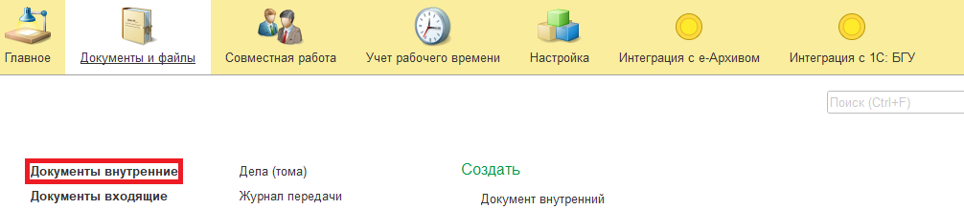
1.3. Нажать на кнопку «Создать».
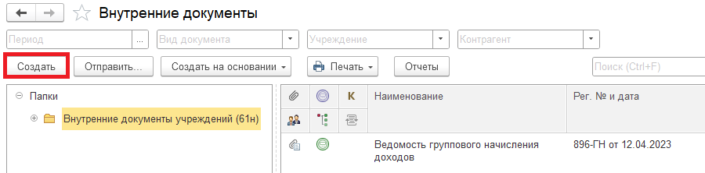
1.4. Открыть папку «Бухгалтерские документы 61н» или папку «Недавние».
Найти «Изменение Решения о проведении инвентаризации (ф. 0510447)» и нажать на кнопку «Создать».
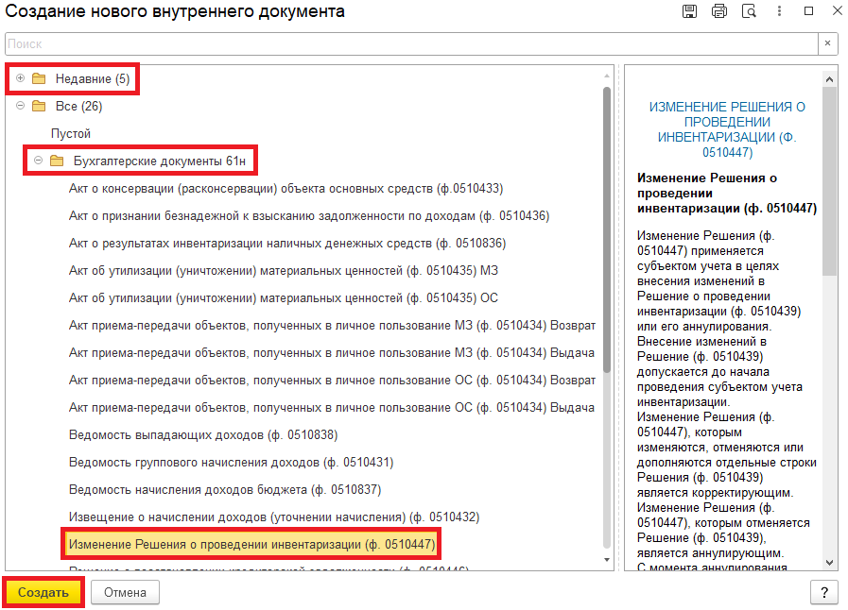
1.5. Закладка «Реквизиты»
1.5.1. При создании нового документа поле «Срок» заполняется автоматически.
В поле «Срок» указан плановый срок исполнения обработки внутреннего документа по шаблону, установленный правилами внутреннего документооборота.
Данный срок является предельным для обработки и исполнения документа, то есть до даты, указанной в поле «Срок», документ должен быть утвержден и отражен в учете, а также исполнены все задачи.
В случае, если необходимо перенести плановый срок исполнения обработки внутреннего документа, в поле «Срок» выбрать соответствующую дату из календаря.
В поле «Срок» должна быть указана дата не позднее даты проведения инвентаризации по Решению (ф. 0510439), на основании которого вносятся планируемые изменения.
Редактирование поля «Срок» доступно ответственному исполнителю до момента старта документа по шаблону (см. пункты 1.7. – 1. 9.).
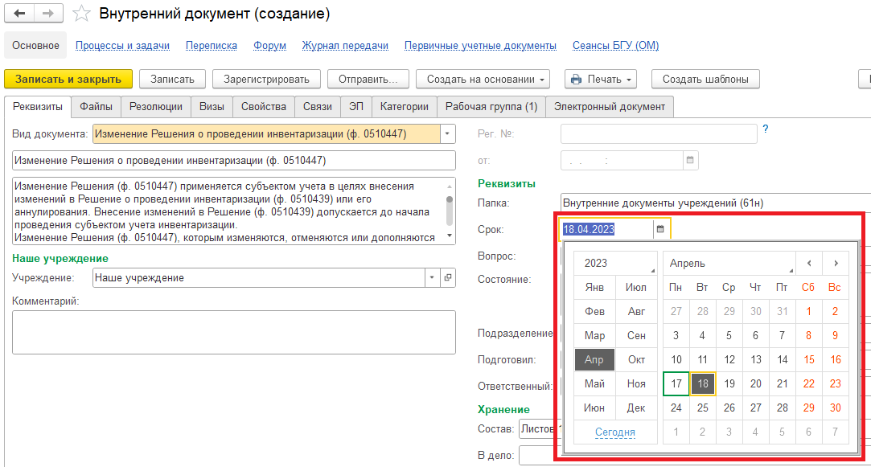

1.5.2. При необходимости добавления скан-копии документа-основания в формате pdf (например, Приказ, Распоряжение, иные нормативно-локальные акты и др.) в нижней части в разделе «Добавить Файл» нажать на кнопку «Добавить». Выбрать «Загрузить с диска» для загрузки файла или «Сканировать» для добавления скан-копии (в случае, если компьютер подключен к сканеру).
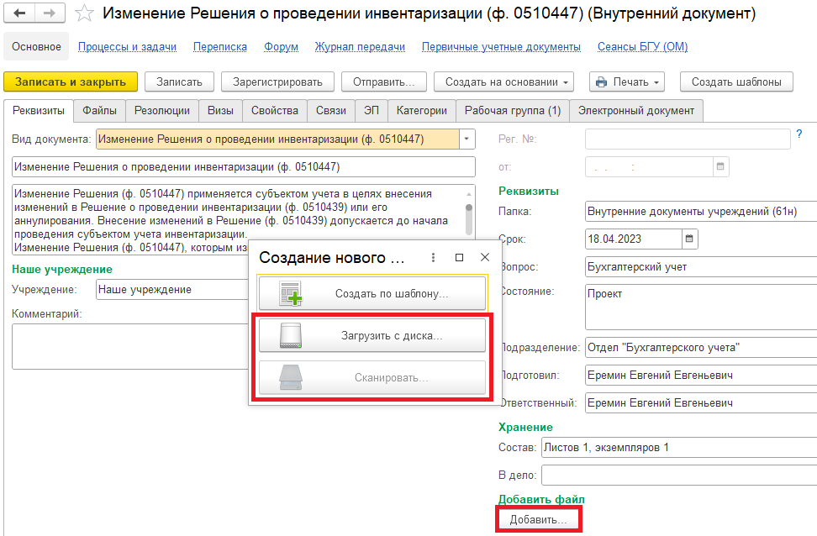
На закладке «Файлы» присоединился файл.
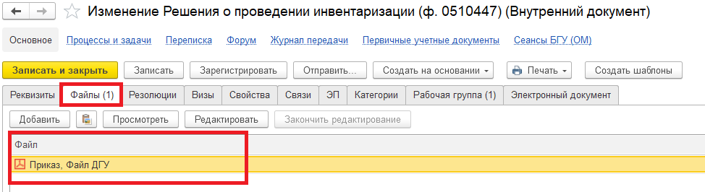

1.5.3. Необходимо подписать присоединенный файл. Для этого нажать на кнопку «Еще», выбрать «ЭП и шифрование» и «Подписать».
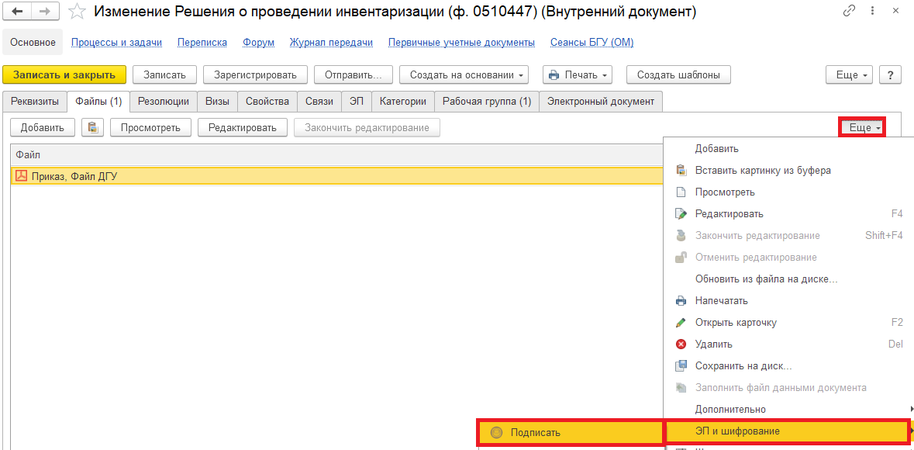
В открывшемся окне «Подписание файла» нажать на кнопку «Подписать».

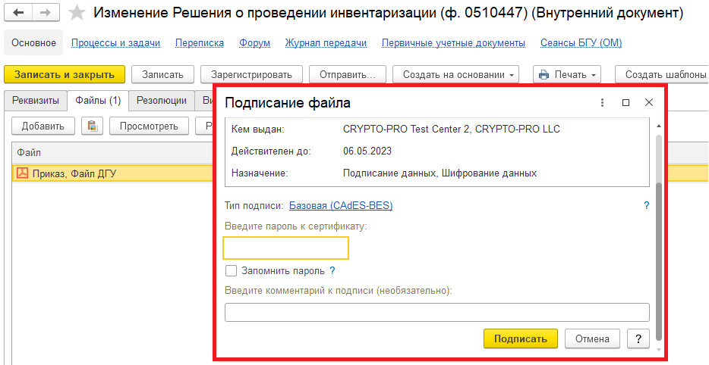

1.6. Перейти на закладку «Электронный документ».
В случае, если нет прикрепляемого документа, то при переходе на Электронный документ выйдет сообщение «Для работы с электронной формой документ должен быть записан. Записать?». Нажать «Да».
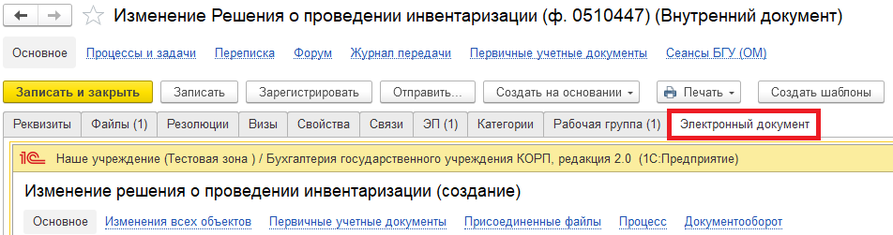
1.6.1. Выбрать Решение о проведении инвентаризации (гиперссылка «не заполнено, выбрать…»), на основании которого создается Изменение Решения (ф. 0510447). Нажать на кнопку «Выбрать».
После выбора Решения (ф. 0510439) закладки «Объекты инвентаризации», «Инвентаризационные комиссии», «Акты о проведении инвентаризации», «Лист ознакомления», «Лист согласования» заполняются автоматически данными из выбранного Решения (ф. 0510439).
В случае, если закладка «Лист согласования» в документе Решение (ф. 0510439) была не заполнена, то и в документе Изменение Решения (ф. 0510447) закладка «Лист согласования» будет пустой. При необходимости можно заполнить (смотри пункт 1.6.7.).
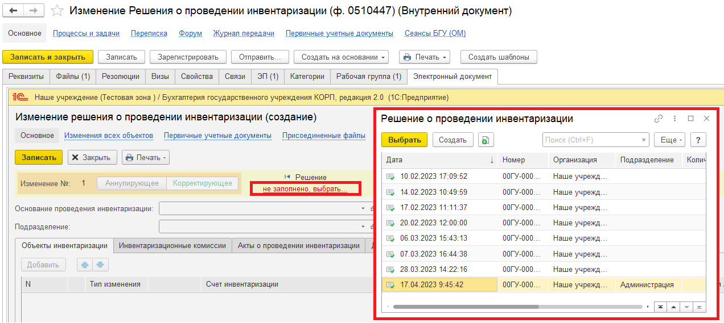

1.6.2. После выбора Решения (ф. 0510447) указать вид изменения «Корректирующее» или «Аннулирующее».
В случае если вид изменения «Корректирующее», перейти к пунктам 1.6.3. – 1.6.11.
В случае если вид изменения «Аннулирующее», перейти к пунктам 1.6.8., 1.6.10., 1.6.11.
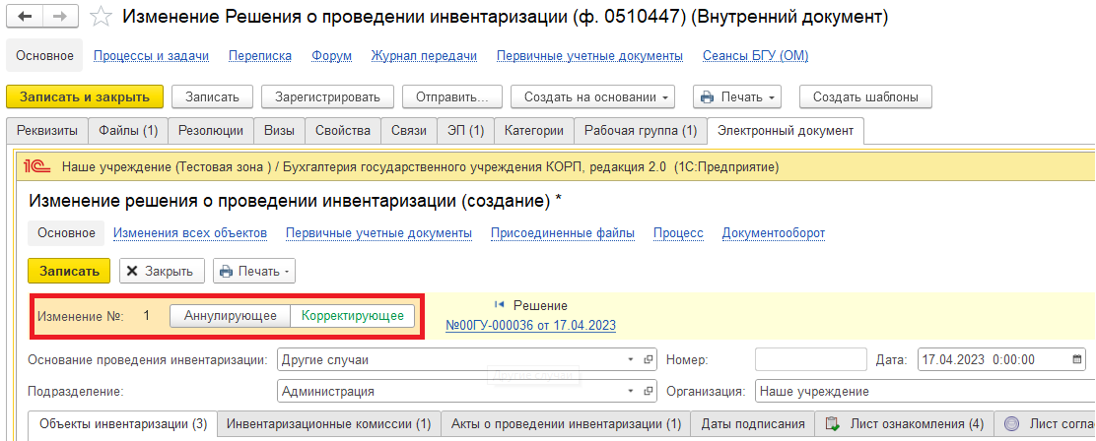
1.6.3. На закладке «Объекты инвентаризации» в графе «Тип изменения» следует построчно выбрать соответствующий тип изменений: «Корректировка» или «Отмена» и нажать на кнопку «Ок».
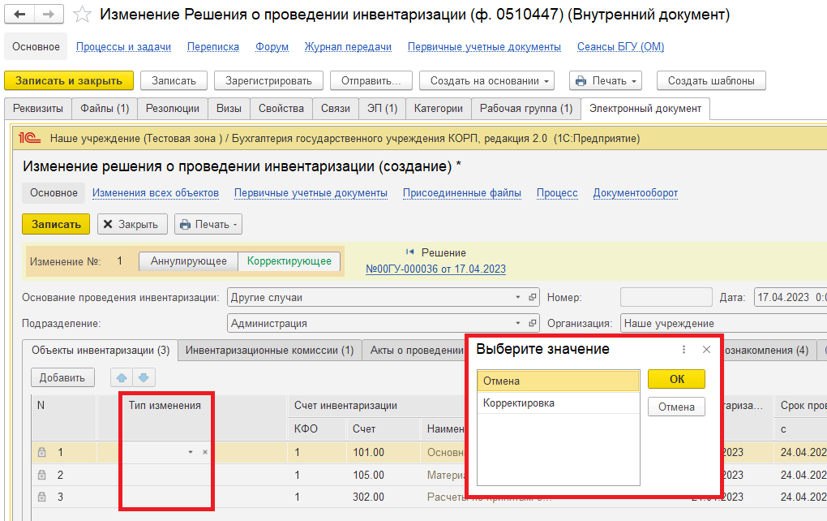

1.6.4. В случае указания типа изменения как «Корректировка» следует скорректировать нужные графы («Сотрудник», «Инвентаризация по состоянию на», «Срок проведения инвентаризации», «Номер комиссии/рабочей комиссии», «Место инвентаризации») табличной части в строке Новое.
При выборе типа изменения «Отмена» отменяется строка, выбранная в Решении (ф. 0510439), и изменения по данной строке не вносятся.
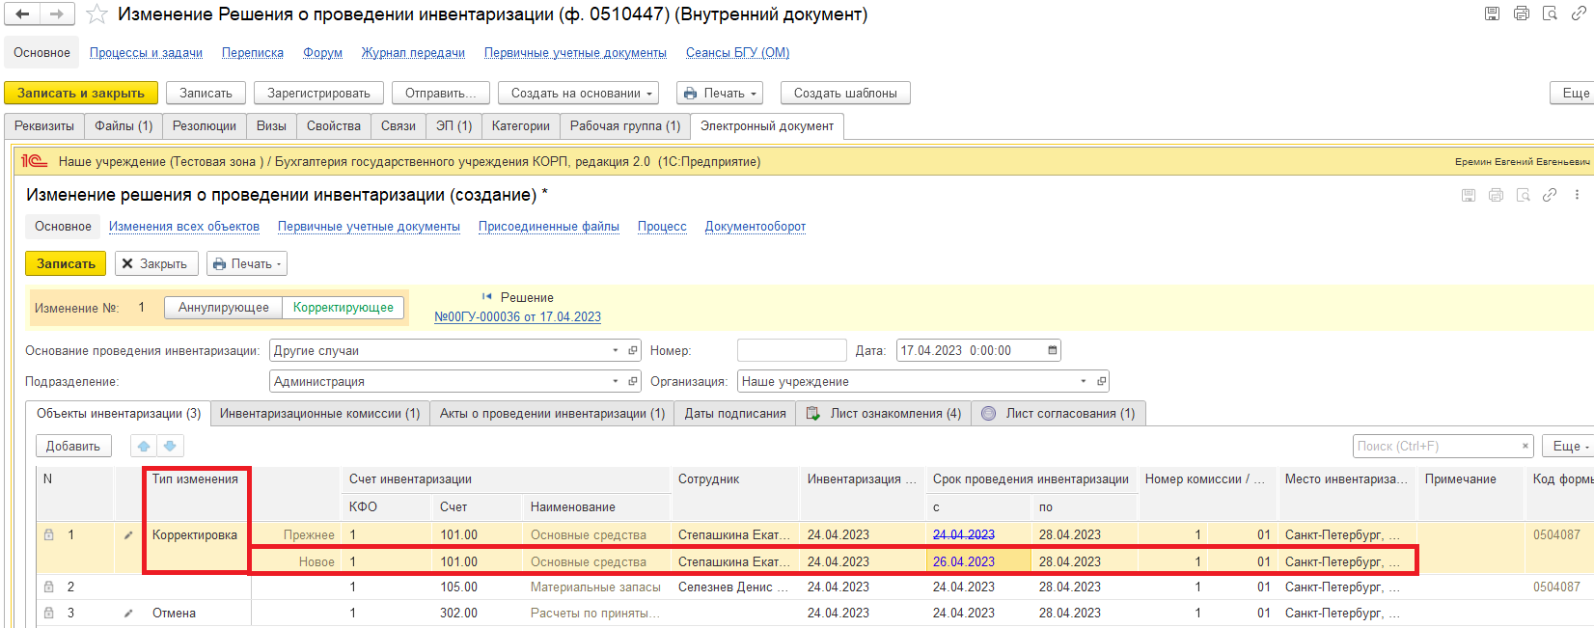
1.6.5. С помощью кнопки «Добавить» в табличные части закладки «Объекты инвентаризации» можно ввести новые строки, в которых автоматически заполнится графа «Тип изменения» – «Дополнение». Заполнить добавленную(ые) строку(и).
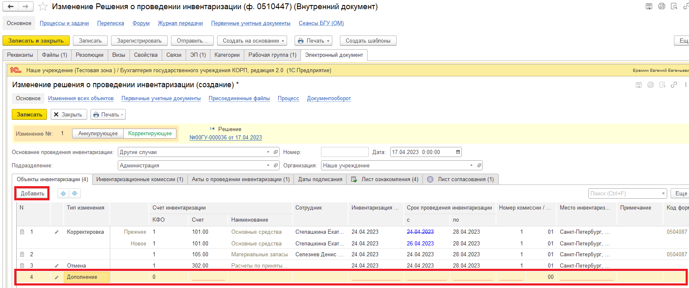

- В графе «Счет инвентаризации» (наименование объекта инвентаризации) по команде «Показать все» выбрать группу счета ХХХ.00, ориентируясь на наименование счетов (например, 101.00 или 105.00 и т.д.). Выбрать наименование и нажать на кнопку «Выбрать».
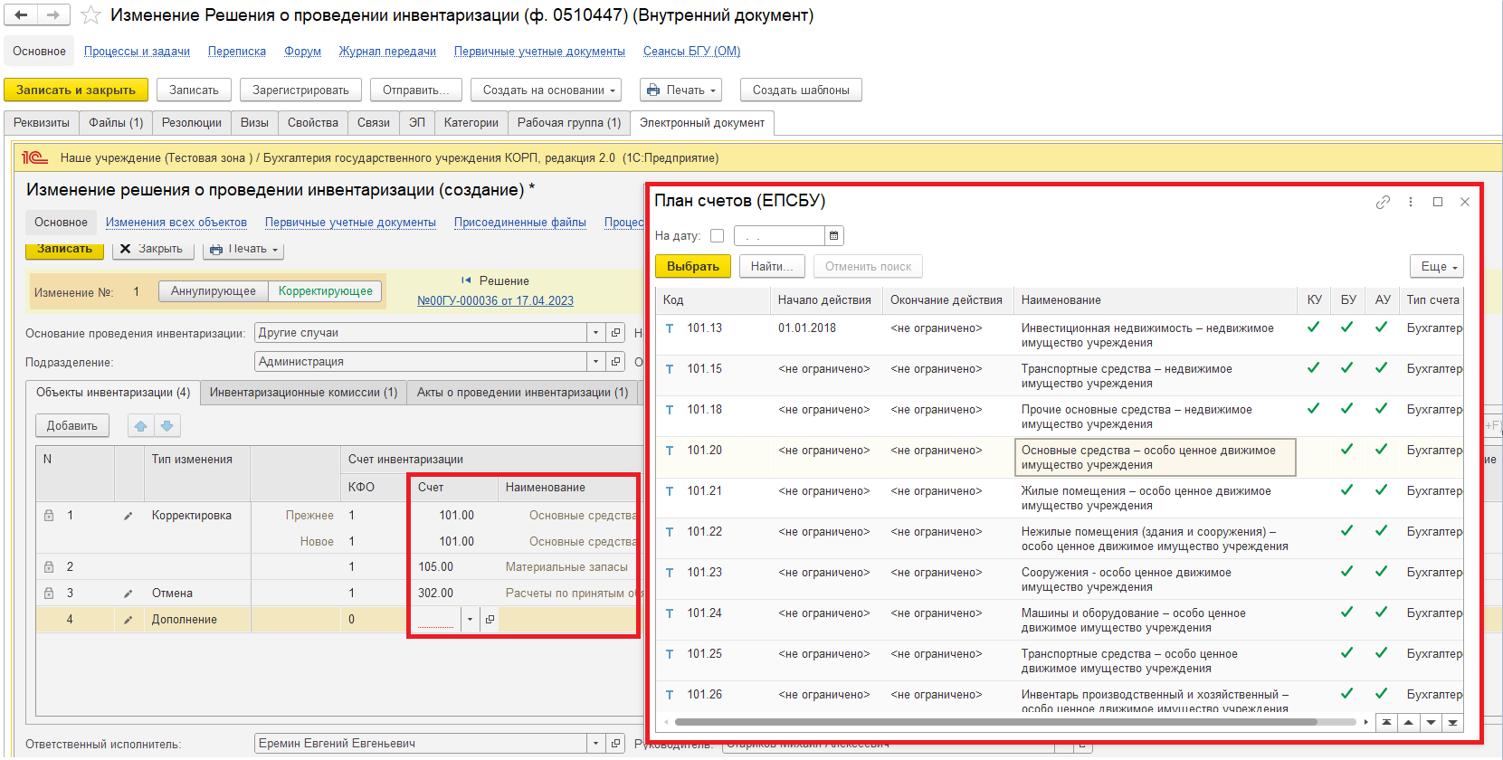
- В графе «Сотрудник» (при наличии) указываются фамилия, имя, отчество (при наличии) и должность ответственного лица или ответственного лица группы лиц (при наличии), в отношении объектов учета, по которым проводится инвентаризация. Заполняется из справочника «Сотрудники» по команде «Показать все». Выбрать сотрудника и нажать на кнопку «Показать все».
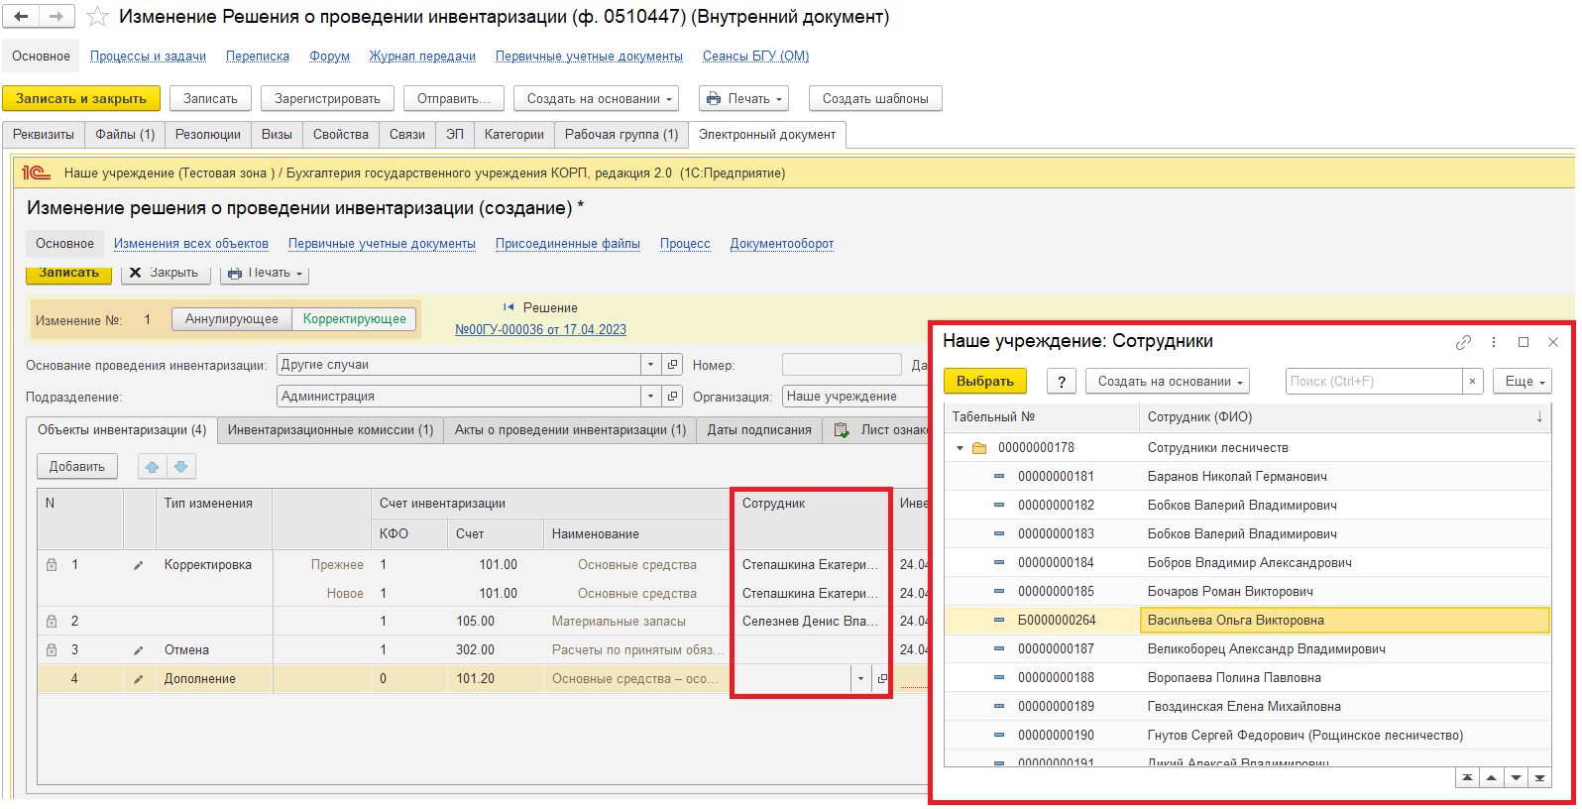

- В графе «Инвентаризация по состоянию на» заполняется дата, на которую проводится инвентаризация.
- В графах «Срок проведения инвентаризации» – даты начала и окончания проведения инвентаризации соответственно.
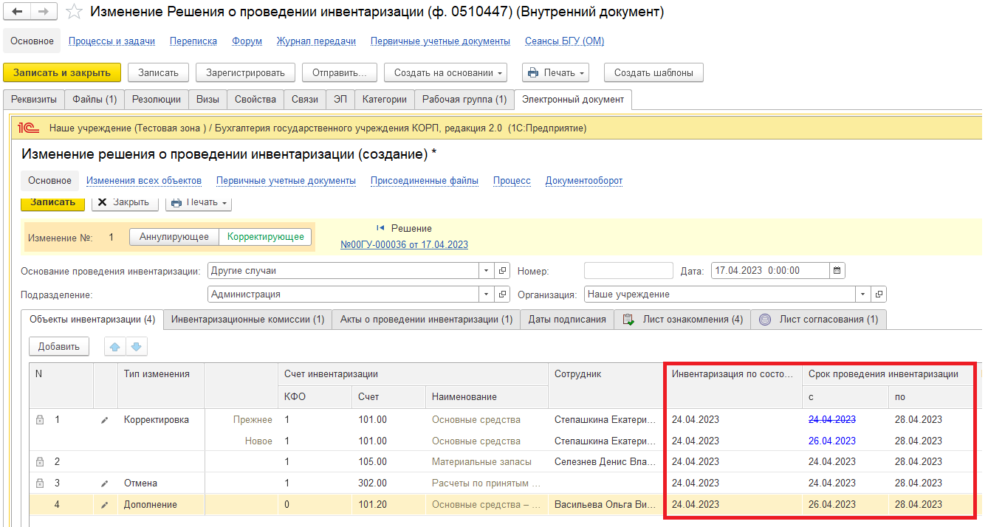
- В графе «Номер комиссии / рабочей комиссии» заполняется номер инвентаризационной комиссии и номер рабочей инвентаризационной комиссии. Заполняется на основании данных закладки «Инвентаризационные комиссии».
Закладка «Инвентаризационные комиссии» заполняется на основании Решения (ф.0510439).
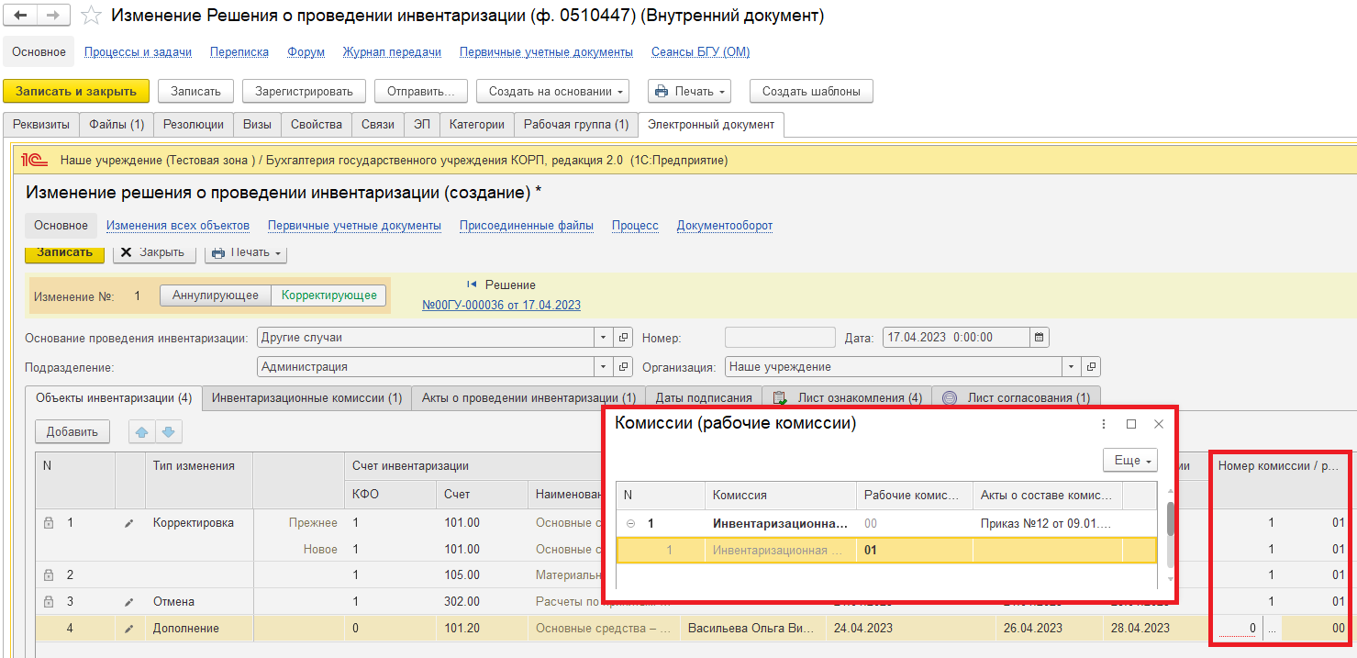

- В графе «Место инвентаризации» – структурное подразделение учреждения, в котором проводится инвентаризация, и (или) местонахождение (адрес, место нахождения (хранения) материальных ценностей) заполняется по выбранному ответственному лицу и объектам, подлежащим инвентаризации.
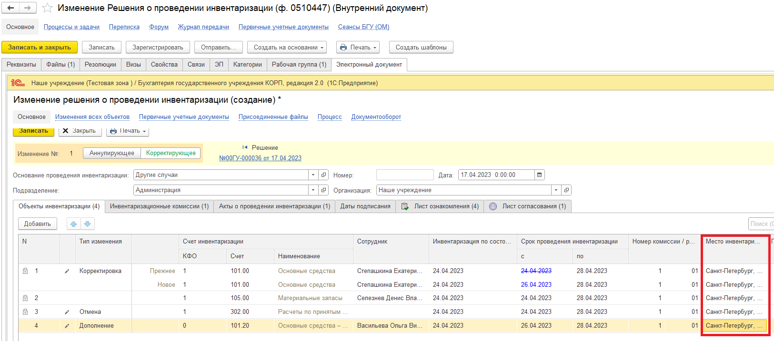
1.6.6. При необходимости на закладке «Инвентаризационные комиссии» в графе «Тип изменения» выбрать тип изменений: «Корректировка» или «Отмена» и нажать на кнопку «Ок».
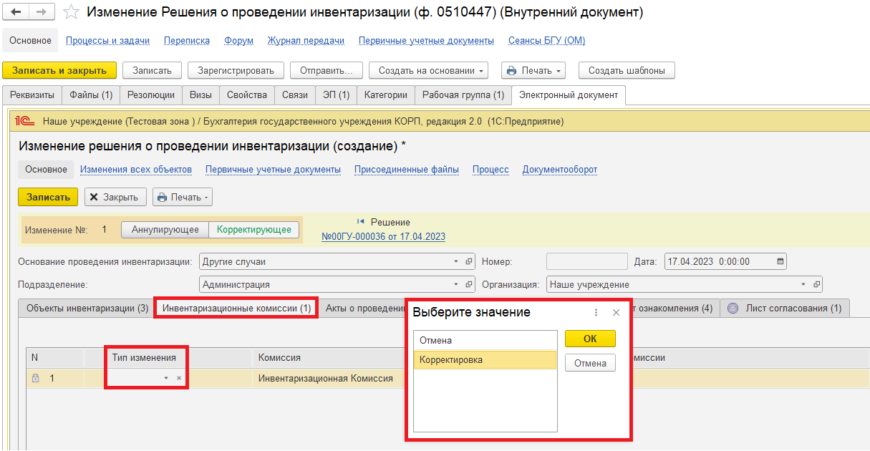

При выборе типа изменения «Корректировка» в строке «Новое» можно перевыбрать другую комиссию по команде «Показать все». Выбрать комиссию и нажать на кнопку «Выбрать».
При выборе типа изменения «Отмена» отменяется комиссия, выбранная в Решении (ф. 0510439) и добавить новую комиссию нельзя.
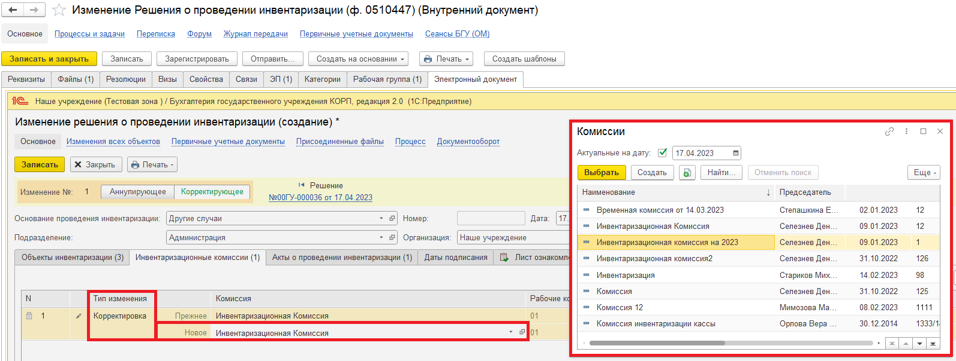
1.6.7. При необходимости на закладке «Акты о проведении инвентаризации» по кнопке «Добавить» указать наименование, номер и дату правовых актов субъекта учета о порядке проведения инвентаризации.
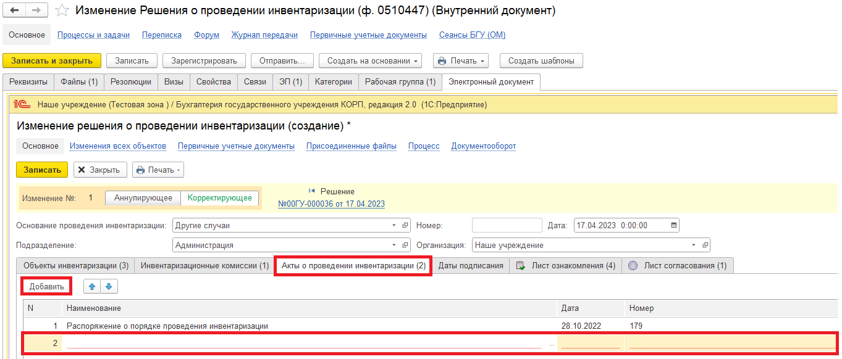

1.6.8. Перейти на закладку «Даты подписания». В реквизитах «Дата подписи руководитель» и «Дата подписи ответственный» следует указать даты подписания документа Изменение Решения (ф. 0510447) руководителем и ответственным исполнителем. Даты должны быть не позже даты начала проведения инвентаризации, а дата подписи руководителя должна быть не ранее даты подписи ответственного исполнителя.
Обратите внимание!
Если даты подписи ответственного и руководителя совпадают, руководитель получит документ на подпись только после того, как подпишет ответственный исполнитель.
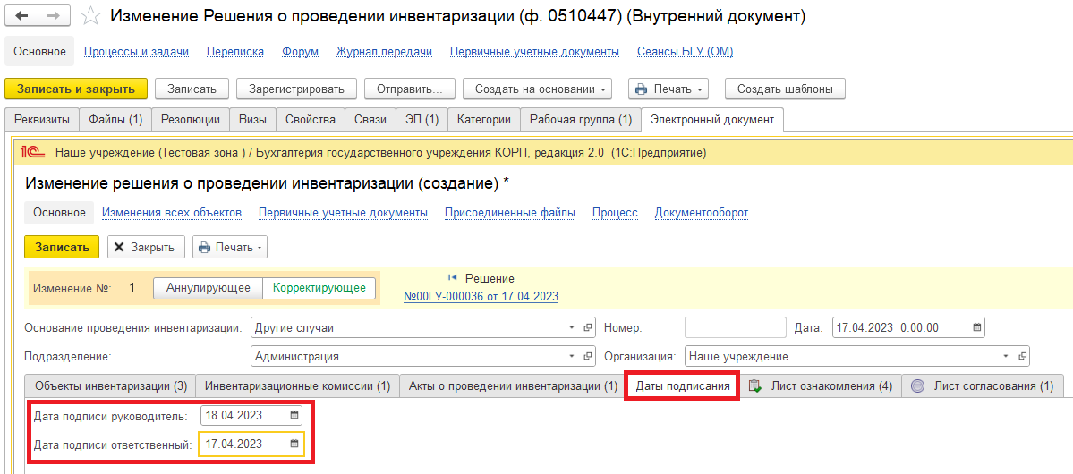
1.6.9. В случае, если на закладках «Объекты инвентаризации» и (или) «Инвентаризационные комиссии» был выбран Тип изменения «Корректировка» и (или) «Дополнение», и (или) «Отмена», то на закладке «Лист ознакомления» по кнопке «Заполнить» (Из разделов 1 и 2 документа) напротив тех лиц, у которых есть корректировки (отмены, дополнения), отражается карандаш, эти лица попадут в печатную форму Листа ознакомления.
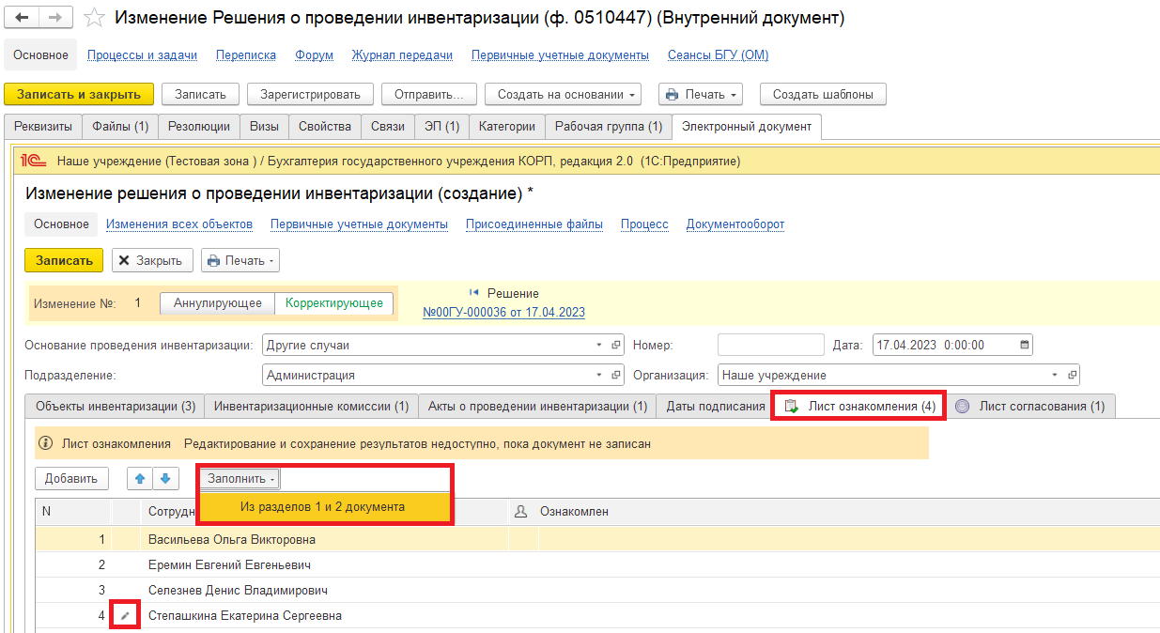
1.6.10. Закладка «Лист согласования» заполняется в случае установления в учреждении порядка согласования документов и утверждения списочного состава должностных лиц.
Обратите внимание!
В случае, если в документе «Изменение Решения о проведении инвентаризации (ф.0510447)» не заполнен Лист согласования, в п.1.8. запуск процесса документа будет по шаблону с префиксом «БЕЗ ЭТАПА СОГЛАСОВАНИЯ».
В случае, если в документе «Изменение Решения о проведении инвентаризации (ф.0510447)» заполнен Лист согласования, в п.1.8. запуск процесса документа будет по шаблону с префиксом «С ЭТАПОМ СОГЛАСОВАНИЯ».
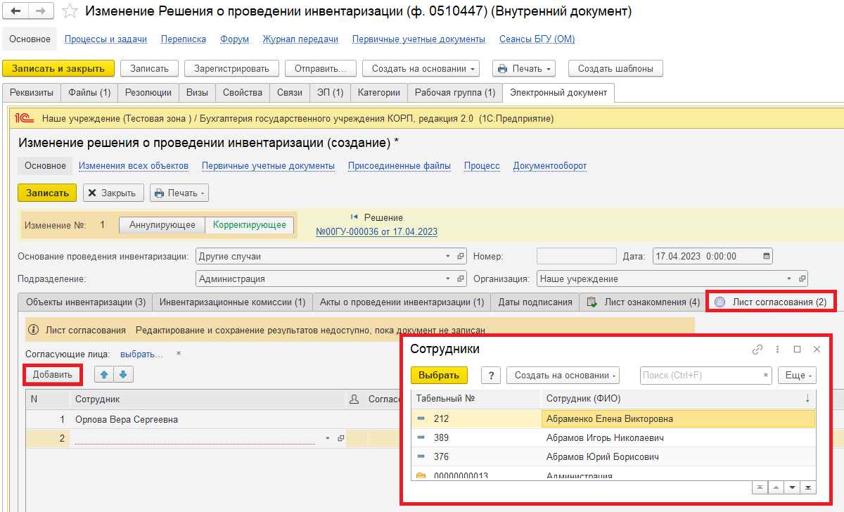
1.6.11. Нажать на кнопку «Записать».
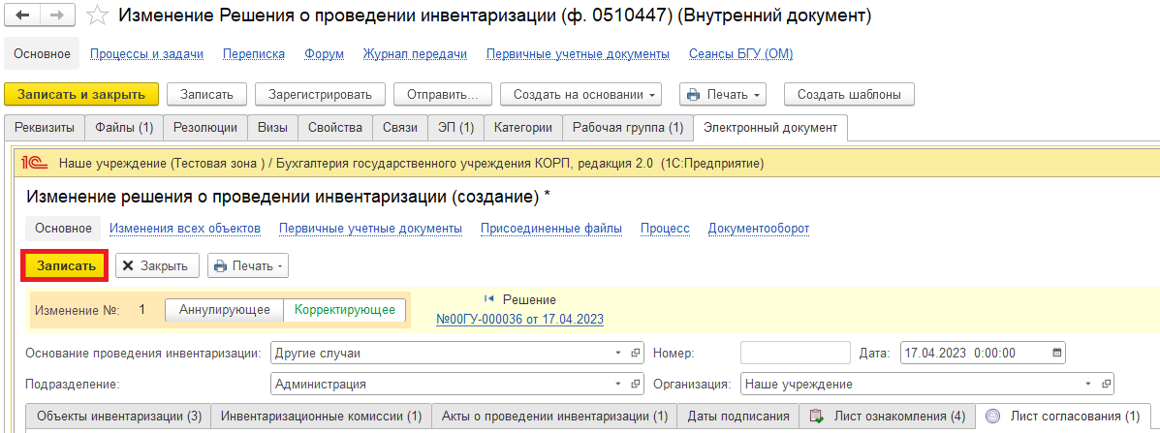
1.7. Нажать на кнопку «Зарегистрировать».
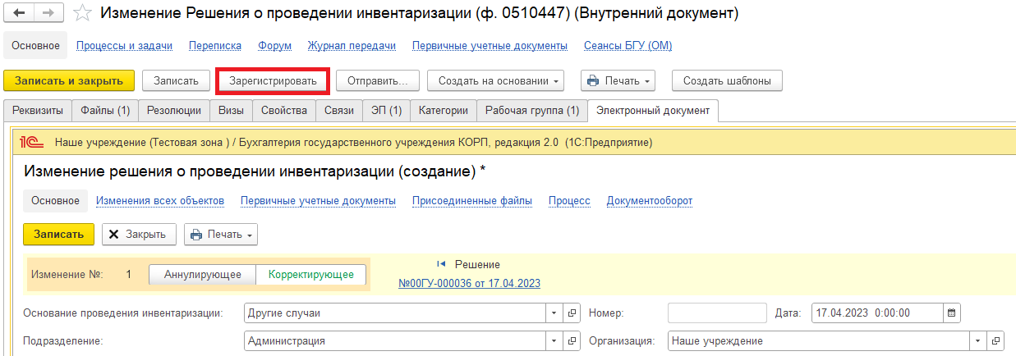
1.8. Откроется окно запуска процесса по шаблону.
Обратите внимание!
В случае, если в документе «Изменение Решения о проведении инвентаризации (ф.0510447)» не заполнен Лист согласования, запуск процесса документа будет по шаблону с префиксом «БЕЗ ЭТАПА СОГЛАСОВАНИЯ». Нажать на кнопку «Перейти к запуску процесса».
В случае, если в документе «Изменение Решения о проведении инвентаризации (ф.0510447)» заполнен Лист согласования, запуск процесса документа будет по шаблону с префиксом «С ЭТАПОМ СОГЛАСОВАНИЯ». Нажать на кнопку «Перейти к запуску процесса».
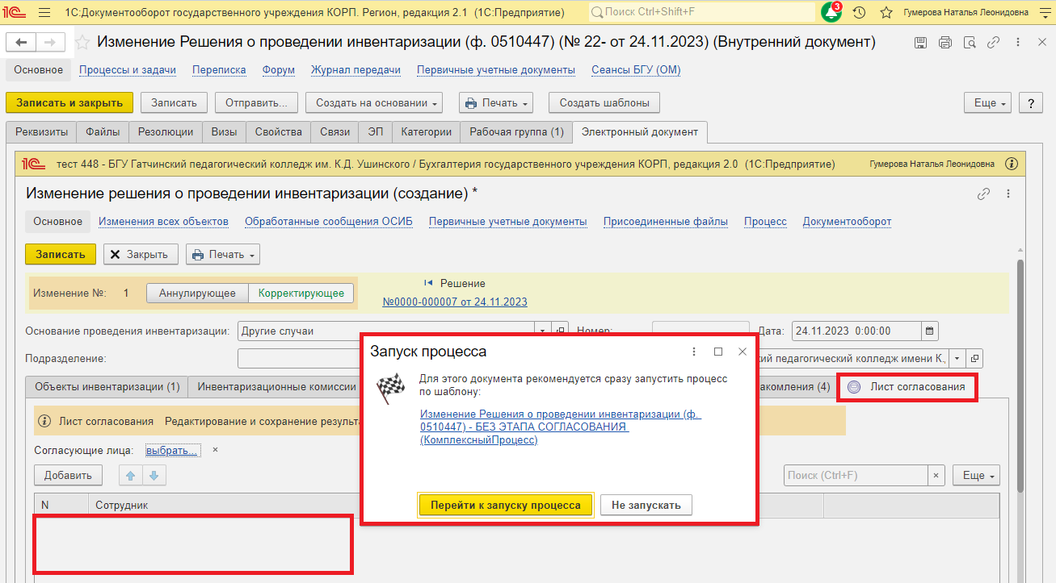

1.8.1. В случае, если необходимо написать комментарий для бухгалтера, заполнить поле «Описание».
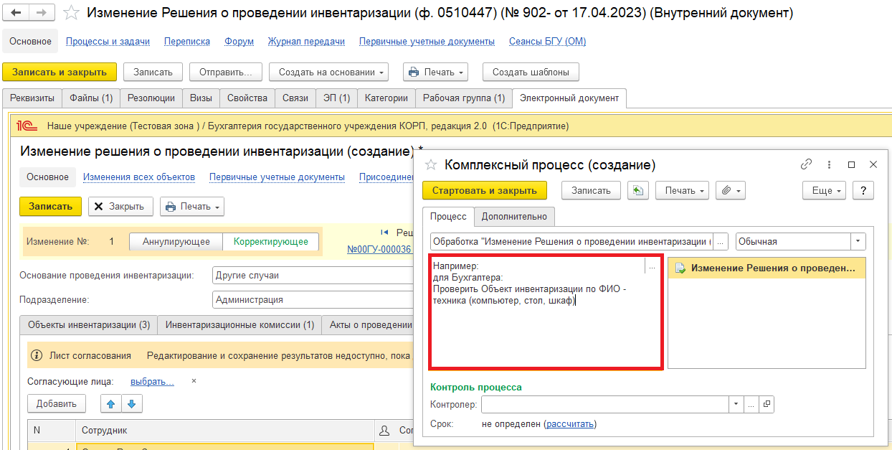
1.9. Нажать на кнопку «Стартовать и закрыть».
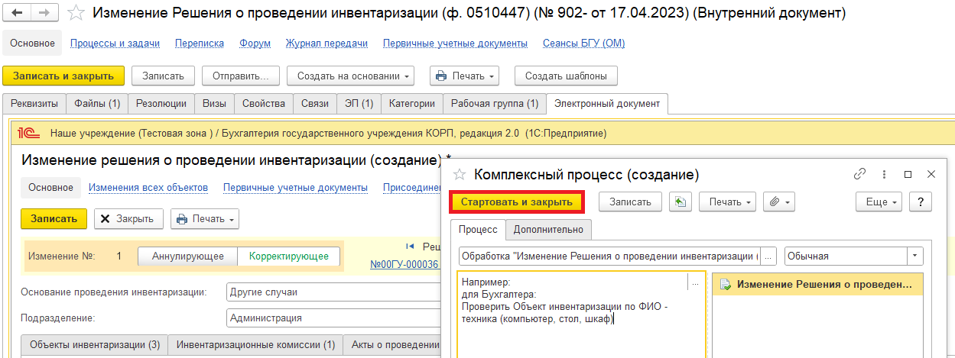
1.9.1. В случае, если необходимо ознакомиться, что процесс запущен, перейти на панель навигации «Процессы и задачи» и посмотреть кому направлена задача.
В нижней табличной части встать на процесс и правой кнопкой мыши нажать «Обновить».
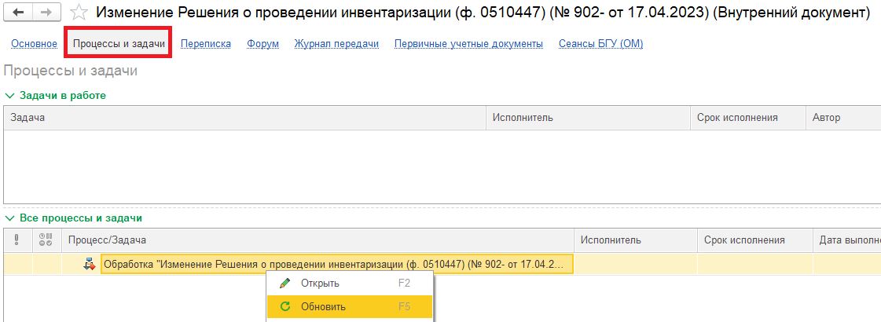

2 Этап. Дозаполнение бухгалтером.

2.1. Зайти в ПББУ под Бухгалтером.
2.2. На начальной станице в разделе «Документооборот: задачи мне» нажать кнопку «Обновить». В списке задач отобразится задача «Дозаполнение бухгалтером «Изменение Решения о проведении инвентаризации (ф. 0510447)…».
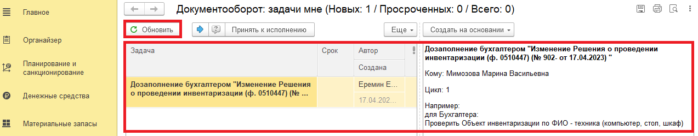
2.3. Выделить задачу из списка задач и нажать кнопку «Принять к исполнению».
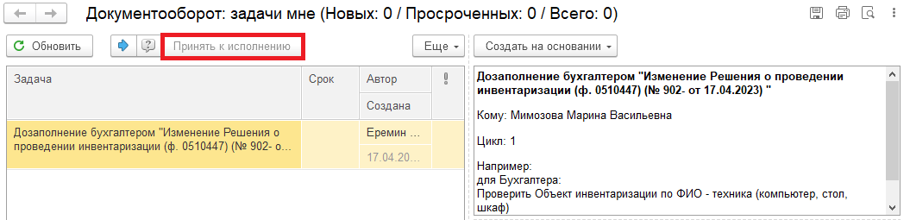
2.4. Нажать на кнопку «Создать на основании», выбрать «Изменение решения о проведении инвентаризации». Откроется форма с данными, заполненными ответственным исполнителем.
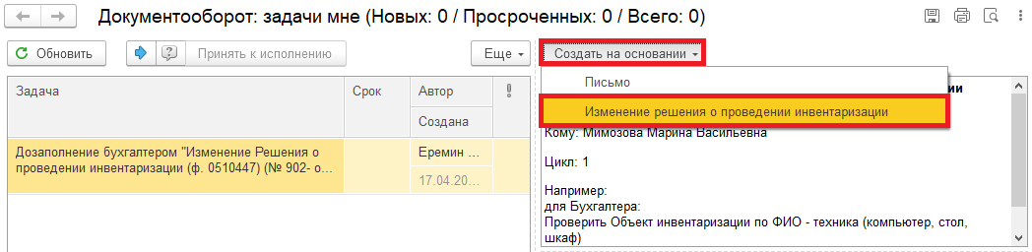
2.6. Проверить заполнение и при необходимости добавить (изменить) информацию об объектах бухгалтерского учета.
Обратите внимание!
Добавлять можно новые строки только по субсчетам (например, ответственный исполнитель выбрал счет 101, бухгалтер добавляет строки со счетами 101.34 и 101.36 и так далее). Других сотрудников добавлять нельзя!
Ответственный исполнитель выбирает всех сотрудников до запуска процесса!

2.7. Отправка на подписание (пункт 2.7.1) или закрытие документа без сохранения (на доработку) (пункт 2.7.2).
2.7.1. Нажать на кнопку «Отправить на подписание». Выйдет сообщение «Выполнение действия возможно после записи данных. Данные будут записаны.», нажать кнопку «ОК».
Далее пункты 2.8., 2.9.1. и 2.10.
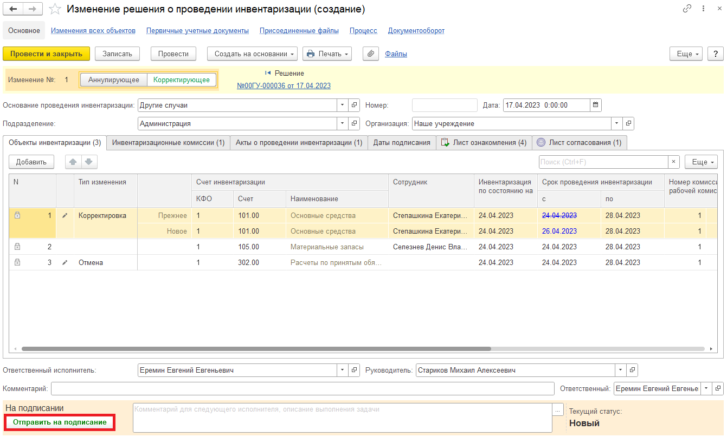
2.7.2. В случае, если необходимо вернуть ответственному исполнителю на доработку – закрыть документ не сохраняя . Далее пункт 2.9.2.
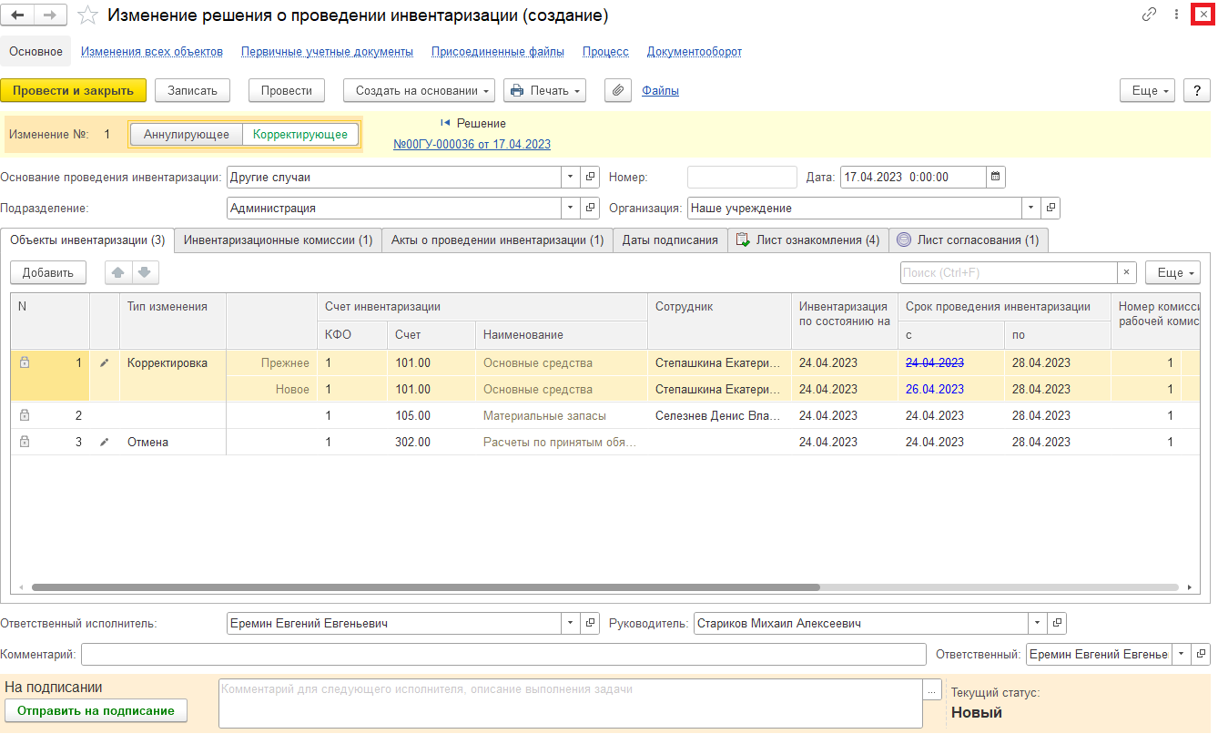
2.8. Закрыть документ и вернуться к задаче на начальной странице.
2.9. Выделить задачу. Исполнить или отклонить.
2.9.1. Нажать на кнопку «Исполнено». Далее пункт 2.10.
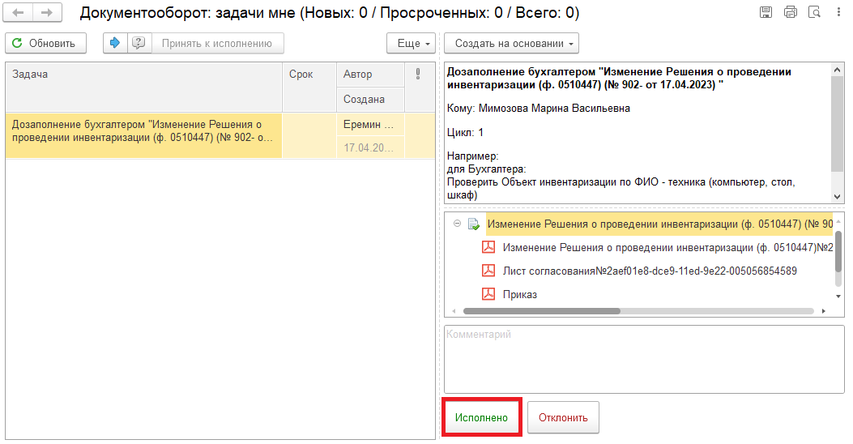
2.9.2. В случае возврата нажать на кнопку «Отклонить», заполнив поле «Комментарий». Далее пункты 2.11. – 2.12.1.
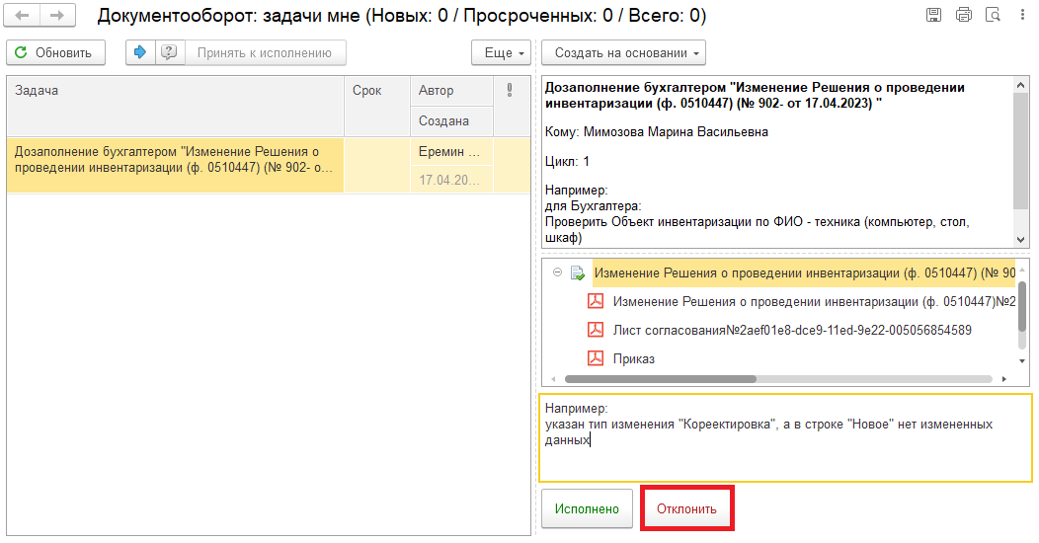

Для Ответственного исполнителя:
2.10. После исполнения задачи в ЭДО на начальной странице Ответственного исполнителя, подготовившего документ, отобразится задача о результате завершения процесса «Ознакомиться с результатом исполнения: «Изменение Решения о проведении инвентаризации (ф. 0510447)…» – нажать на кнопку «Завершить исполнение».
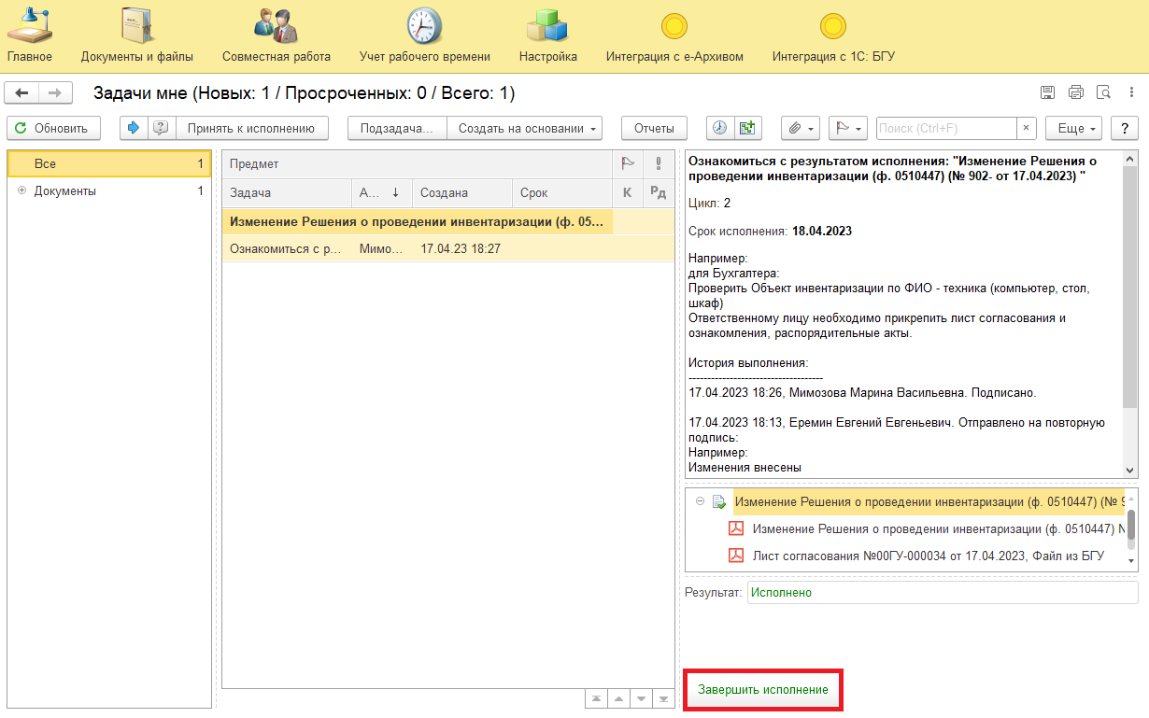

2.11. В случае отклонения задачи в ЭДО Ответственному исполнителю необходимо внести соответствующие изменения.
2.11.1. На начальной станице нажать кнопку «Обновить». В списке задач отобразится задача «Ознакомиться с результатом исполнения: «Изменение Решения о проведении инвентаризации (ф. 0510447)…» с отрицательным результатом и с комментарием от бухгалтера.
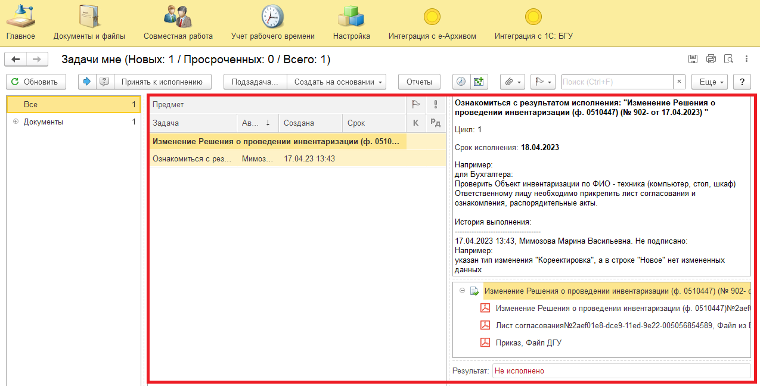
2.11.2. Выделить задачу и «Принять к исполнению».
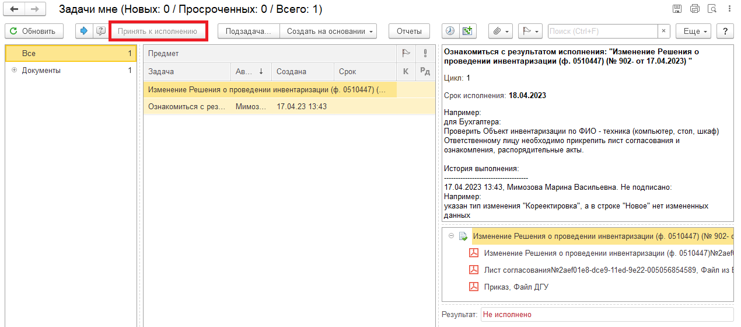

2.11.3. Открыть предмет задачи «Изменение Решения о проведении инвентаризации (ф. 0510447)…».
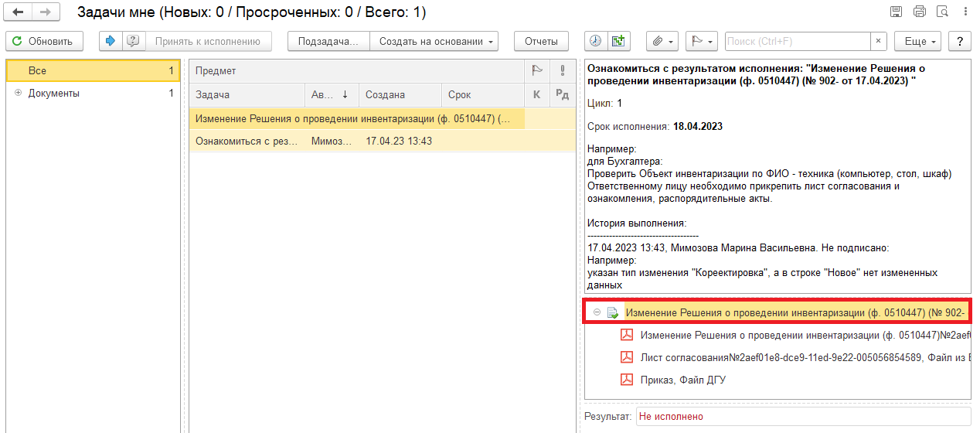
2.11.4. Перейти на «Электронный документ» (1). Внести необходимые изменения.
2.11.5. Нажать на кнопку «Записать» (2) и «Закрыть» (3).
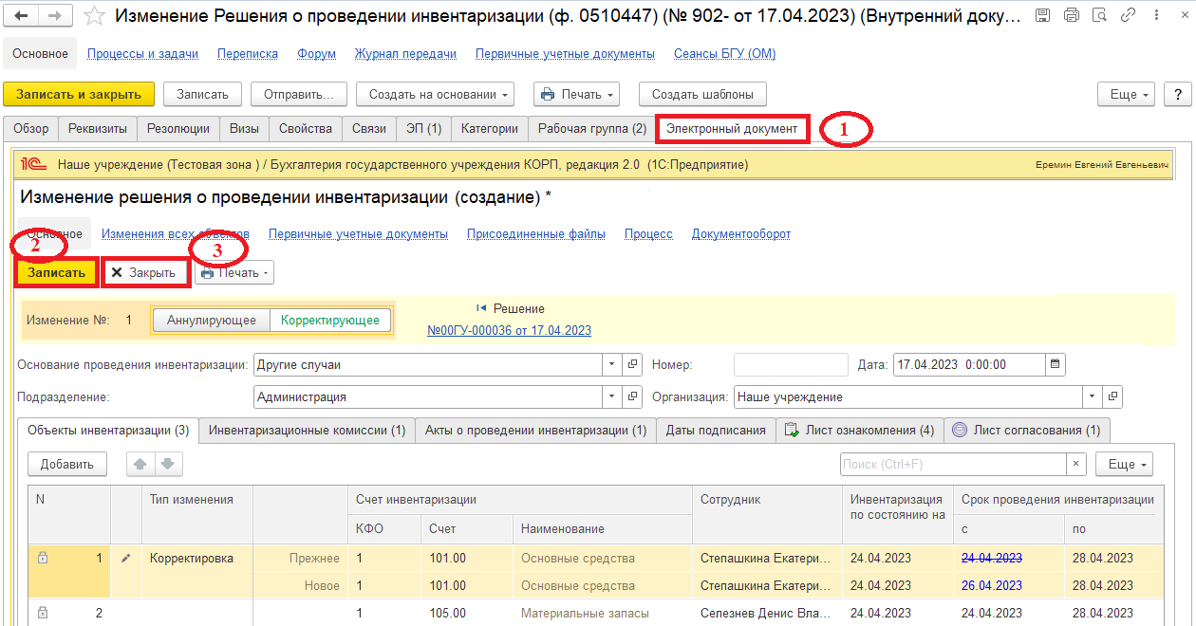

2.11.6. Закрыть предмет задачи.
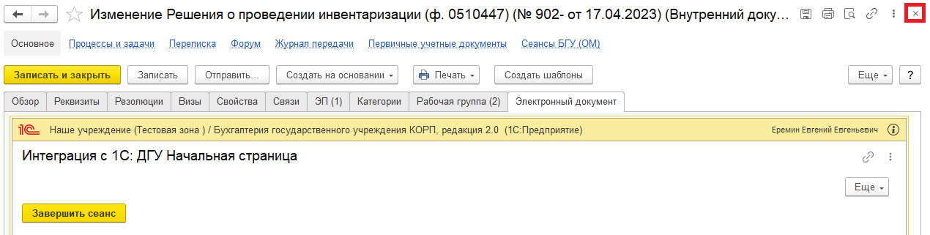
2.11.7. Вернуться на начальную страницу. Нажать на кнопку «Повторить исполнение». Заполнить комментарий и нажать на кнопку «Отправить на повторное исполнение».
Если нажать на кнопку «Завершить исполнение», процесс завершится.
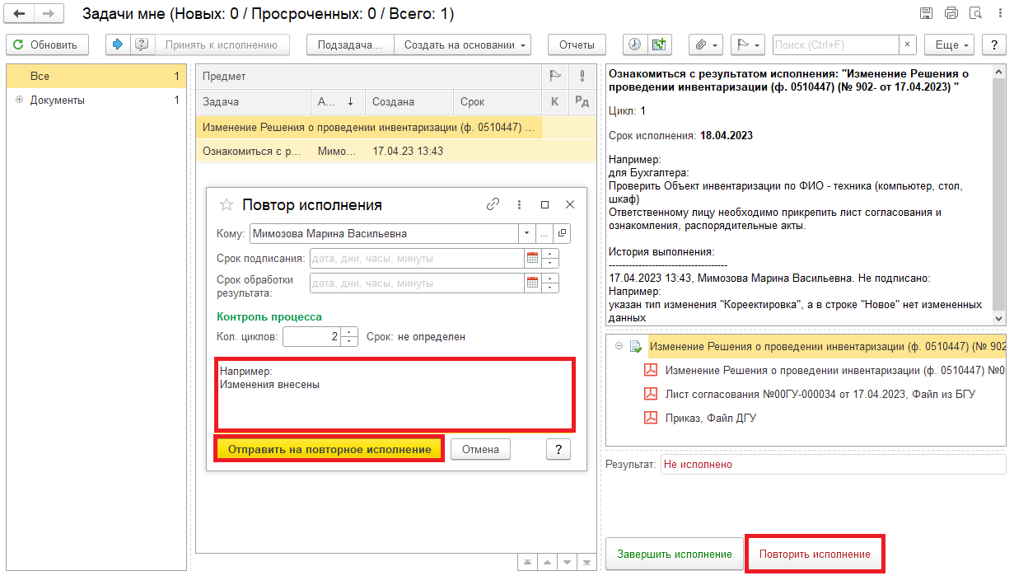
Для Бухгалтера:
2.12. После доработки документа Ответственным исполнителем: в ПБУУ на начальной странице Бухгалтеру возвращается в работу задача «Дозаполнение бухгалтером «Изменение Решения о проведении инвентаризации (ф. 0510447)…».
2.12.1. Повторить действия в пунктах 2.1. – 2.9.1.

3 Этап. Проверка Электронного документа и заполнение листа согласования должностным лицом, согласующим документ

Этап 3 обязателен к исполнению только в случае установления в учреждении порядка согласования документов и утверждения списочного состава должностных лиц.
В случае, если в учреждении не предусмотрен порядок согласования документов и утверждения списочного состава должностных лиц, перейти к 4 Этапу.
3.1. Зайти в ЭДО под Должностным лицом, согласующим Изменение Решения (ф. 0510447).
3.2. На начальной странице обновить «Задачи мне». В списке задач отобразится задача «Согласование проекта изменения решения о проведении инвентаризации «Изменение Решения о проведении инвентаризации (ф. 0510447)…».
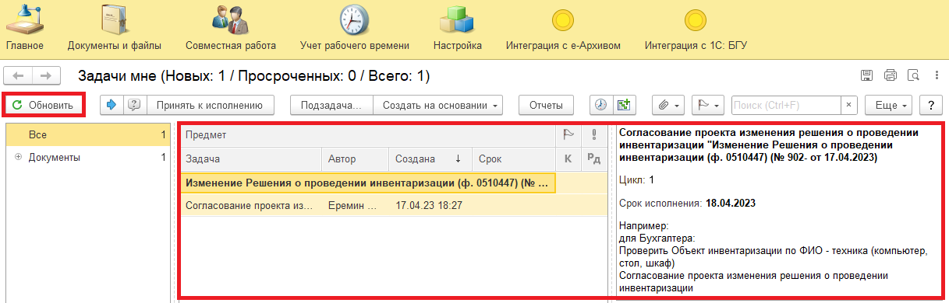
3.3. Выделить задачу из списка задач и нажать кнопку «Принять к исполнению».
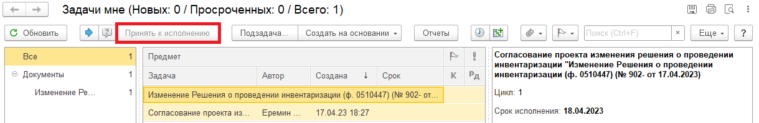
3.4. Открыть предмет задачи «Изменение Решения о проведении инвентаризации (ф. 0510447)…».
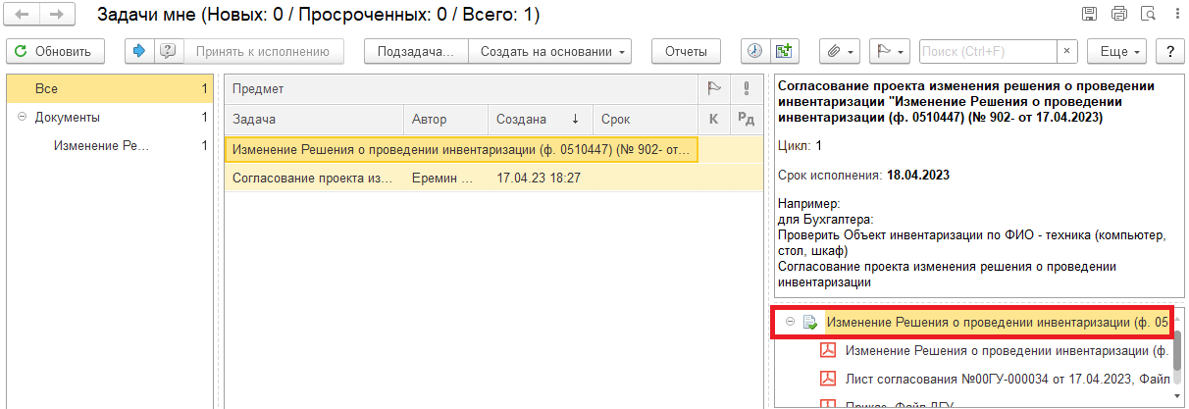
3.5. Открыть вкладку «Электронный документ». Проверить заполнение документа Изменение Решения (ф. 0510447).
В случае, если ошибок не обнаружено и (или) согласны с Изменением Решения (ф. 0510447) перейти к пунктам 3.5.1. – 3.5.2. и 3.7.1
В случае, если обнаружены ошибки и (или) не согласны с Изменением Решения (ф. 0510447) перейти к пункту 3.6. и 3.7.2.
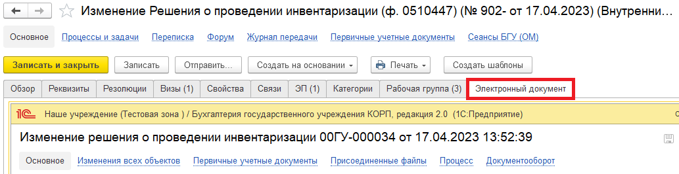
3.5.1. Перейти на закладку «Лист согласования» (1). Установить галку «Согласовано» (2). Нажать на кнопку «Сохранить результаты» (3). Выйдет окно о сохранении документа. Нажать на кнопку «Да» (4).
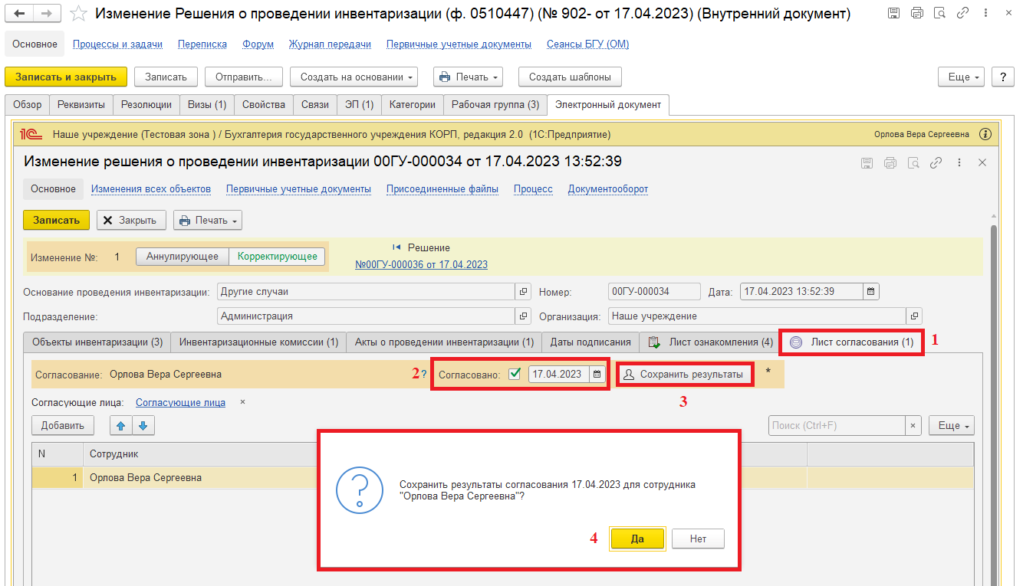

3.5.2. Нажать на кнопку «Записать».
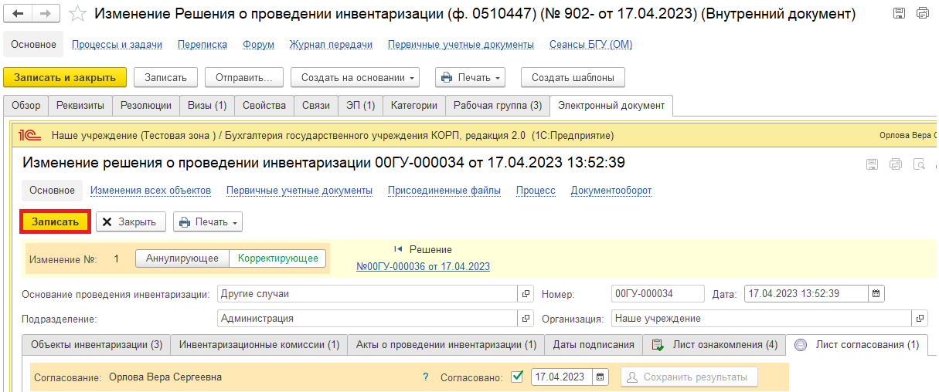
3.6. Закрыть предмет задачи. Вернуться на начальную страницу.
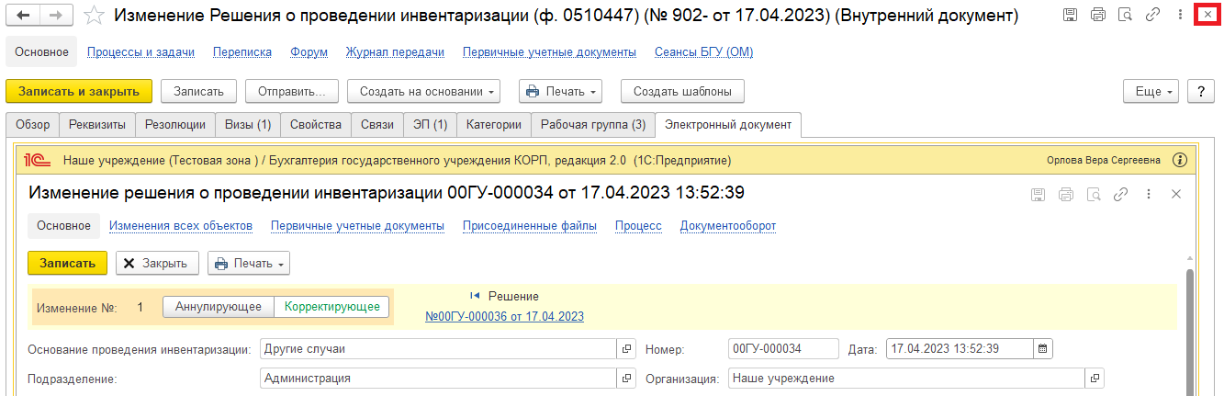
3.7. Исполнение (пункт 3.7.1.) или отклонение (пункт 3.7.2.) задачи.
3.7.1. Нажать на кнопку «Согласовано». Далее пункт 3.8.
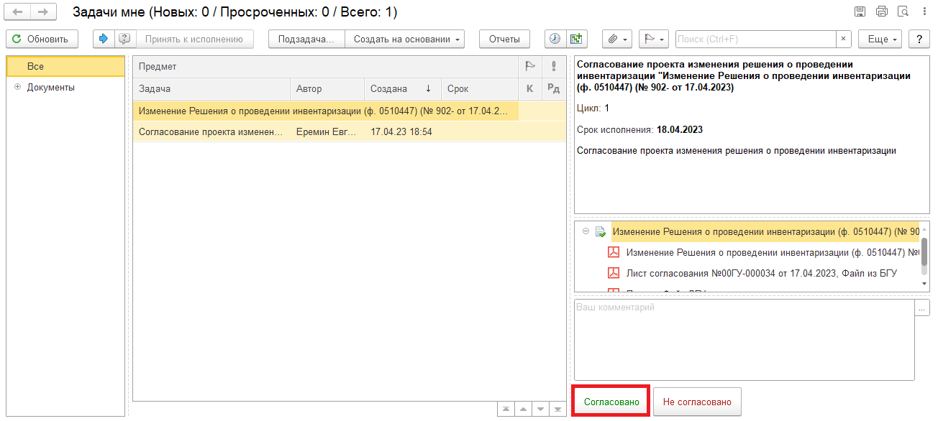
3.7.2. В случае отклонения (при обнаружении критичной ошибки) необходимо открыть предмет задачи «Изменение Решения о проведении инвентаризации (ф. 0510447)».
На закладке «Обзор» с правой стороны нажать на «Добавить файл к документу» и выбрать «Загрузить с диска» или «Сканировать».
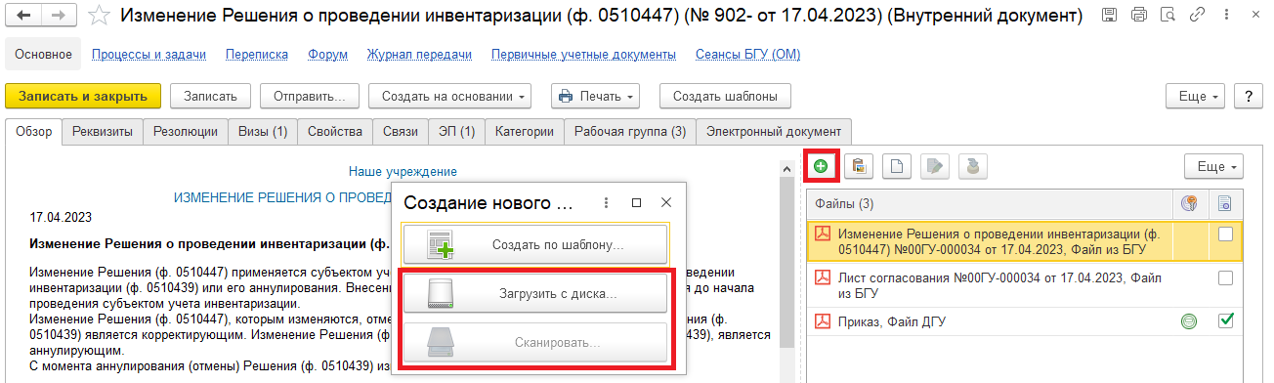
Подписать приложенный файл (особое мнение). Нажать на кнопку «Еще», выбрать «ЭП и шифрование» и «Подписать».
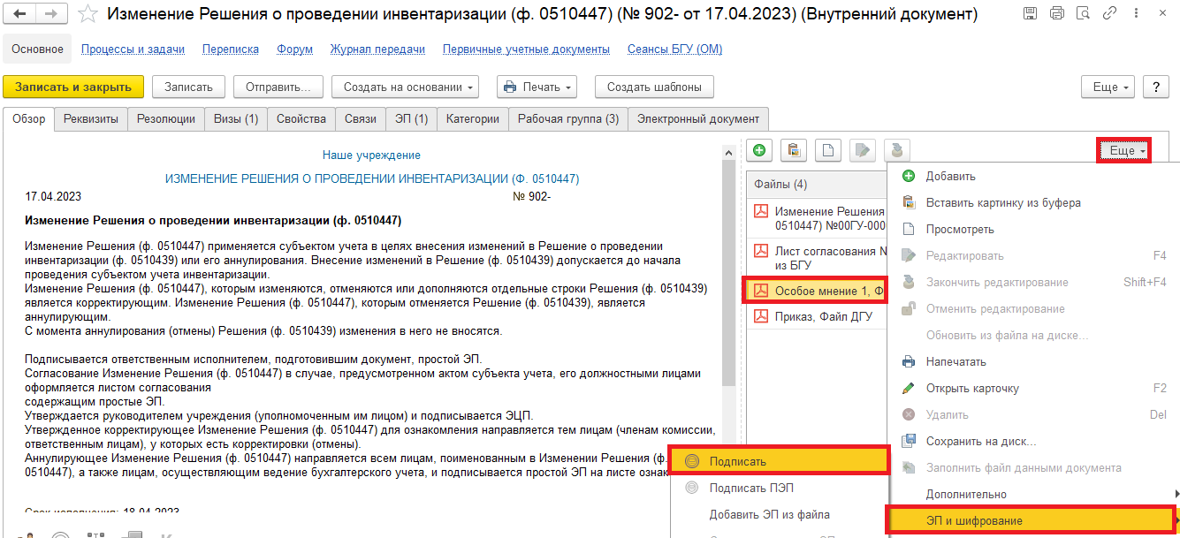
В открывшемся окне «Подписание файла» нажать на кнопку «Подписать».
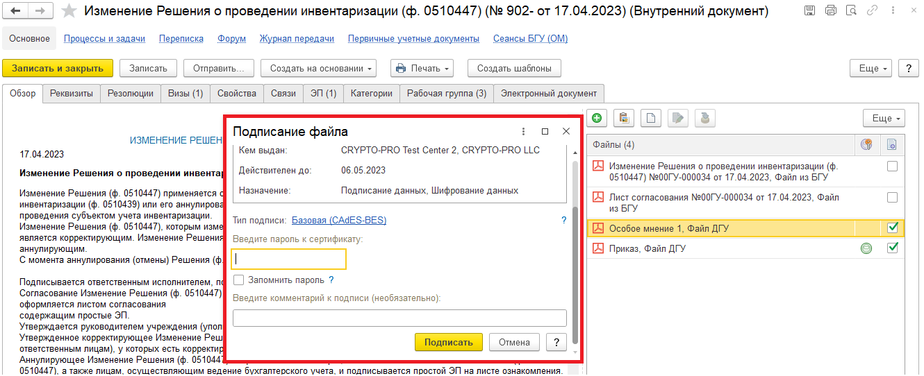
Закрыть предмет задачи и вернуться на начальную страницу.
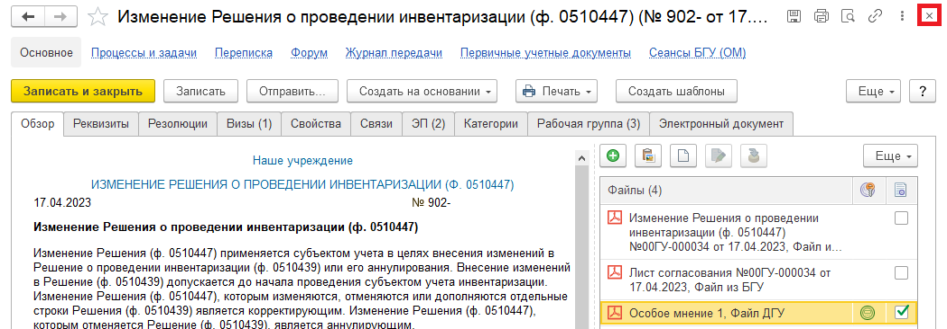

Нажать на кнопку «Не согласовано», в комментарии указав причины отказа, после чего Изменение Решения (ф.0510447) направляется ответственному исполнителю на доработку. Далее пункты 3.9. – 3.10.
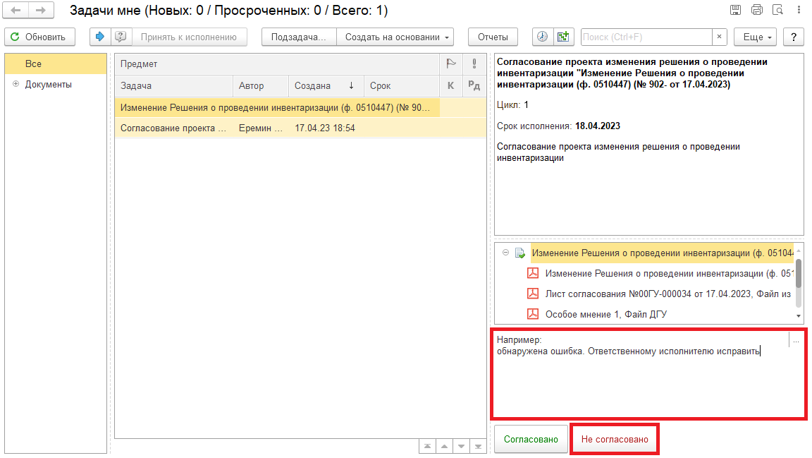
Для Ответственного исполнителя:
3.8. После согласования в ЭДО на начальной странице Ответственного исполнителя появляется задача о результате завершения процесса «Ознакомиться с результатом согласования: Согласование «Изменения Решения о проведении инвентаризации (ф. 0510447)…» – нажать на кнопку «Завершить согласование».
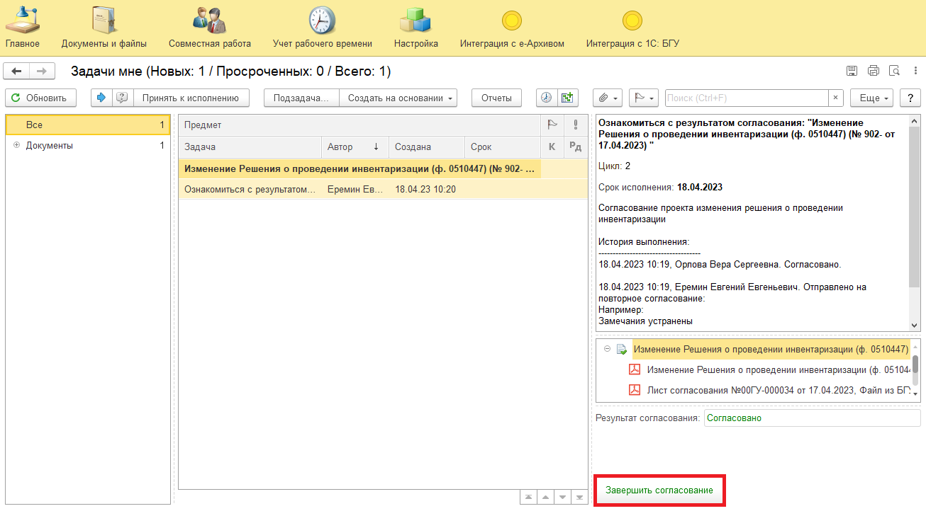
3.9. В случае отклонения задачи в ЭДО Ответственному исполнителю необходимо внести соответствующие изменения.
3.9.1. В ЭДО на начальной станице Ответственного лица нажать кнопку «Обновить». В списке задач отобразится задача «Ознакомиться с результатом согласования: Согласование проекта изменения решения о проведении инвентаризации «Изменение Решения о проведении инвентаризации (ф. 0510447)…» с отрицательным результатом и с комментарием от должностного лица, согласующего Изменение Решения (ф. 0510447).
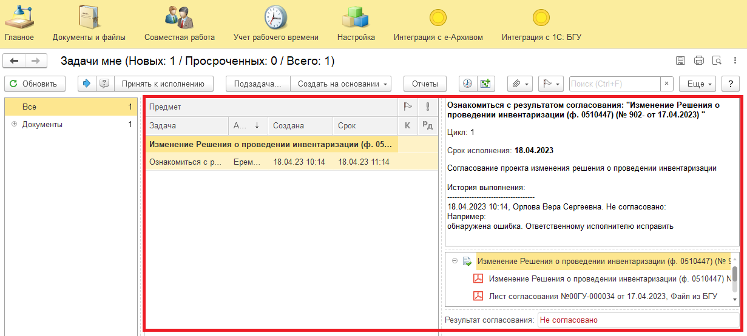
3.9.2. Выделить задачу из списка задач и нажать на кнопку «Принять к исполнению».
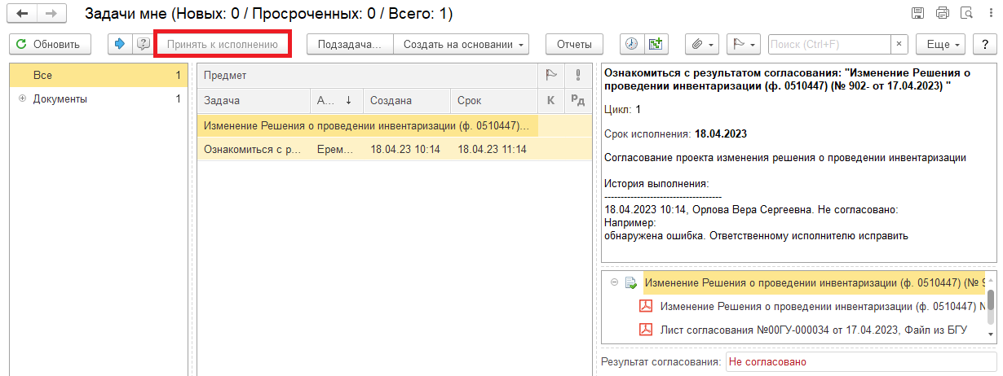

3.9.3. Открыть предмет задачи «Изменения Решения о проведении инвентаризации (ф. 0510447)…».
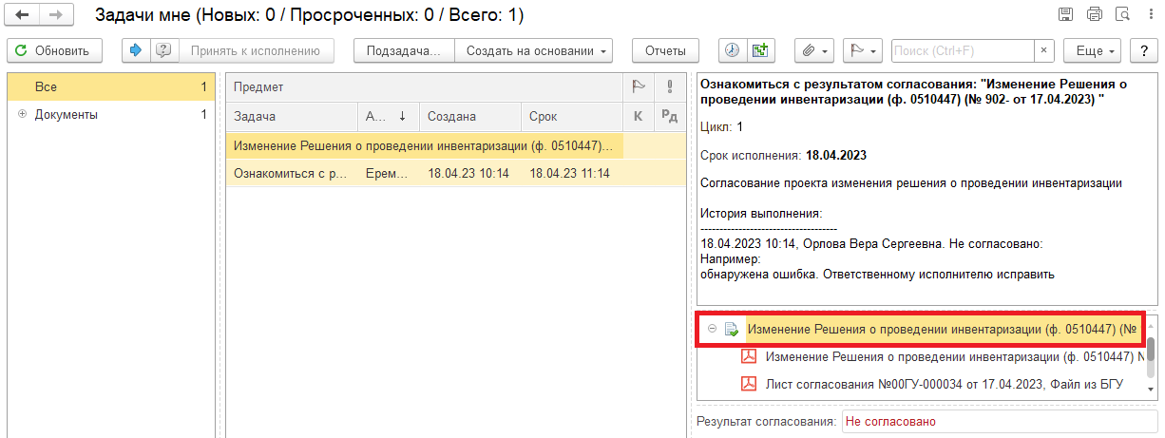
3.9.4. Перейти на закладку «Электронный документ». Внести необходимые изменения.
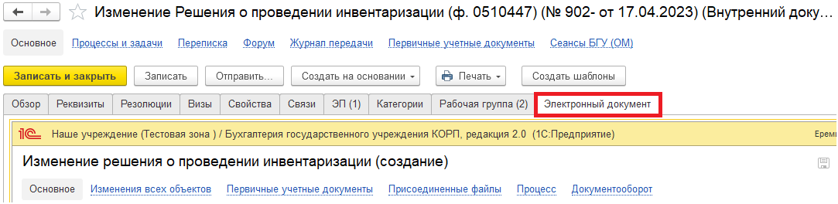
3.9.5. Нажать на кнопку «Записать» (1) и закрыть Электронный документ (2). Выйдет окно «Данные были изменены. Сохранить изменения?» нажать на кнопку «Да» (3).
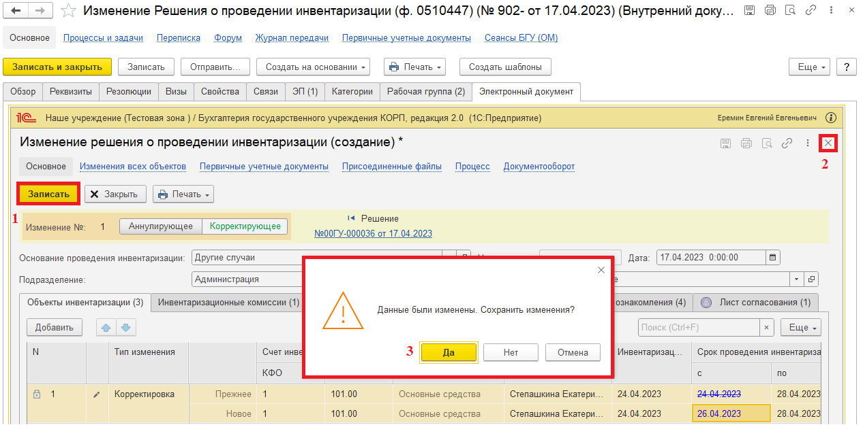

3.9.6. Закрыть предмет задачи.
3.9.7. Вернуться на начальную страницу. Нажать на кнопку «Повторить согласование». Заполнить комментарий и нажать на кнопку «Отправить на повторное согласование».
Если нажать на кнопку «Завершить согласование», процесс завершится.
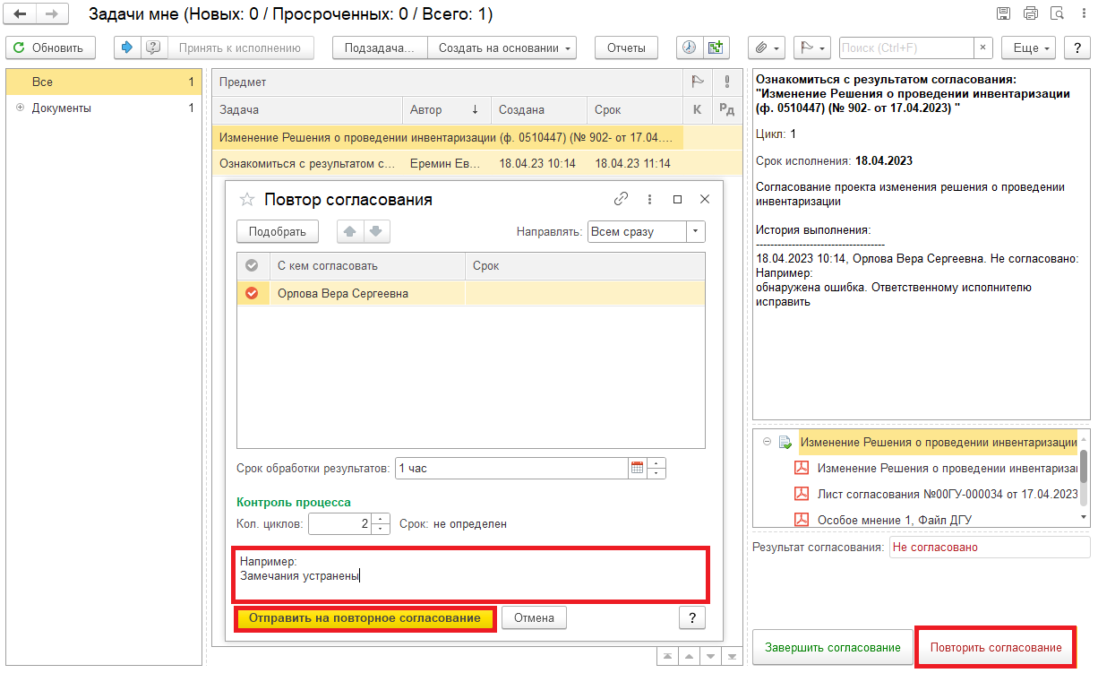
Для должностных лиц, которые согласовывают Изменение Решения (ф. 0510447):
3.10. После доработки документа ответственным исполнителем в ЭДО на начальной странице согласующим лицам возвращается задача в работу «Согласование проекта изменения решения о проведении инвентаризации «Изменение Решения о проведении инвентаризации (ф. 0510447)…».
3.10.1. Согласующим лицам повторить действия в пунктах 3.1. – 3.7.1.

4 Этап. Заполнение листа ознакомления

4.1. Зайти в ЭДО под Членами комиссии, ответственными лицами (в отношении объектов учета, по которым проводится инвентаризация), у которых есть корректировки (отмены).
4.2. У каждого из членов комиссии, ответственного лица, указанных в графе 4 раздела 1 и 2 на начальной странице обновить «Задачи мне». В списке задач отобразится задача «Ознакомление с проектом изменения решения о проведении инвентаризации «Изменение Решения о проведении инвентаризации (ф. 0510447)…».
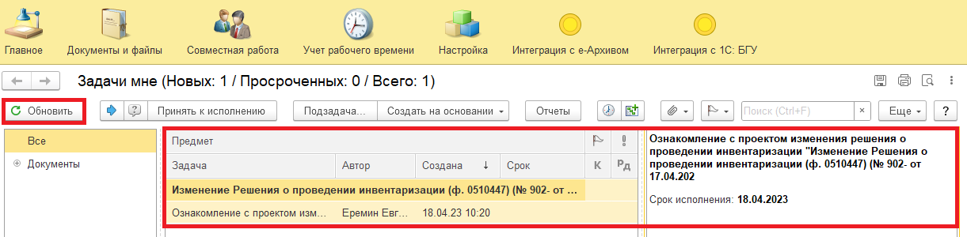
4.3. Выделить задачу из списка задач и нажать кнопку «Принять к исполнению».
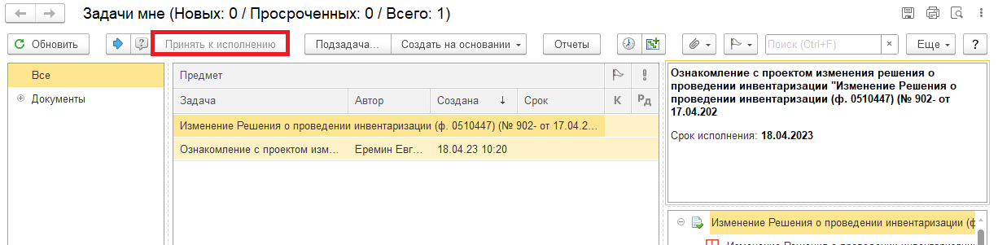

4.4. В предмете задачи «Изменение Решения о проведении инвентаризации (ф. 0510447)» открыть pdf-файлы для ознакомления.
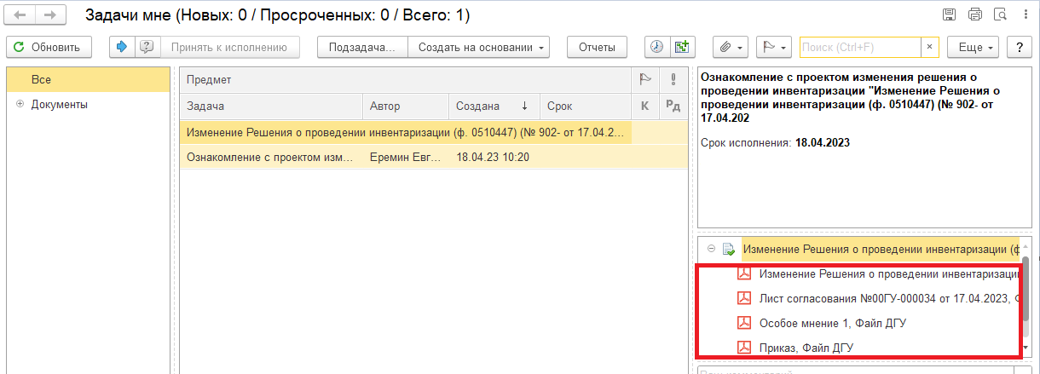
4.4.1. Открыть предмет задачи «Изменение Решения о проведении инвентаризации (ф.0510447)…».
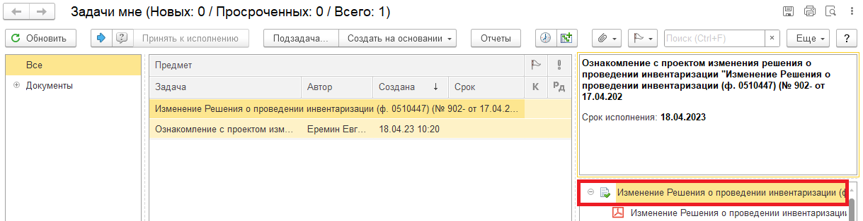
4.5. Перейти на закладку «Электронный документ».
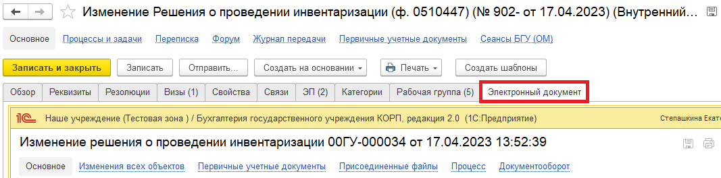

4.5.1. В открывшемся документе перейти на закладку «Лист ознакомления». Установить галку «Ознакомлен» и выбрать дату для ознакомления, но не ранее даты подписания руководителем (см. закладка «Даты подписания») и не позднее начала проведения инвентаризации (графа «Срок проведения инвентаризации» на закладке «Объекты инвентаризации»).
Нажать на кнопку «Сохранить результаты». В открывшемся окне «Сохранить результаты ознакомления «дата» для сотрудника «ФИО»?», нажать на кнопку «Да».
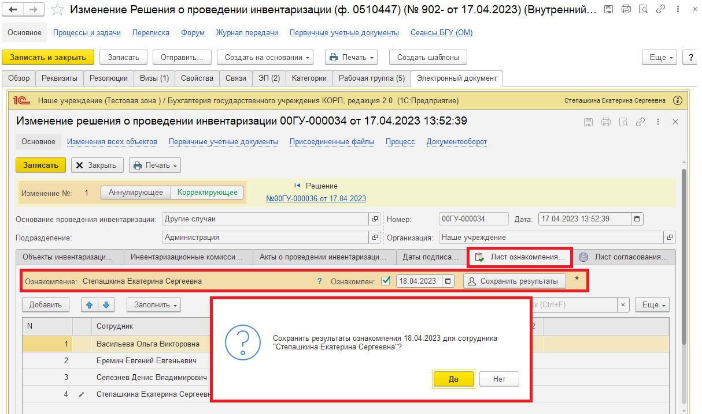
4.5.2. Нажать на кнопку «Записать» (1) и закрыть предмет задачи (2).
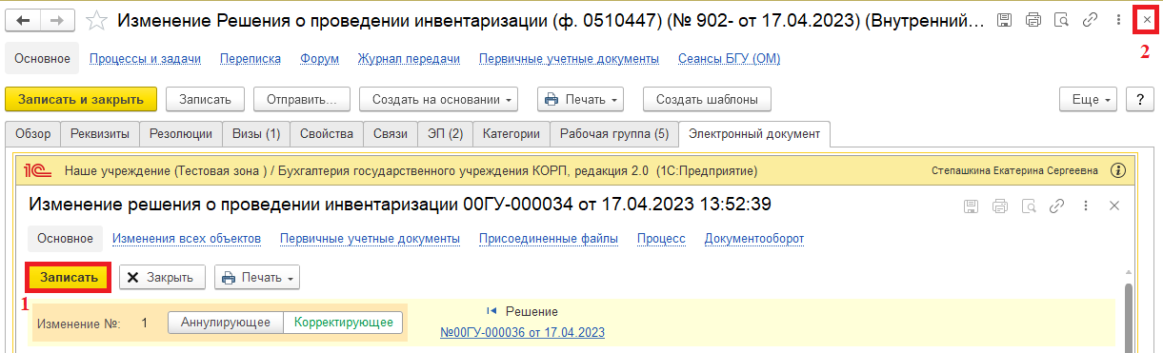

4.6. Закрыть предмет задачи и вернуться на начальную страницу. Открыть pdf-файлы для ознакомления. Нажать на кнопку «Ознакомился».
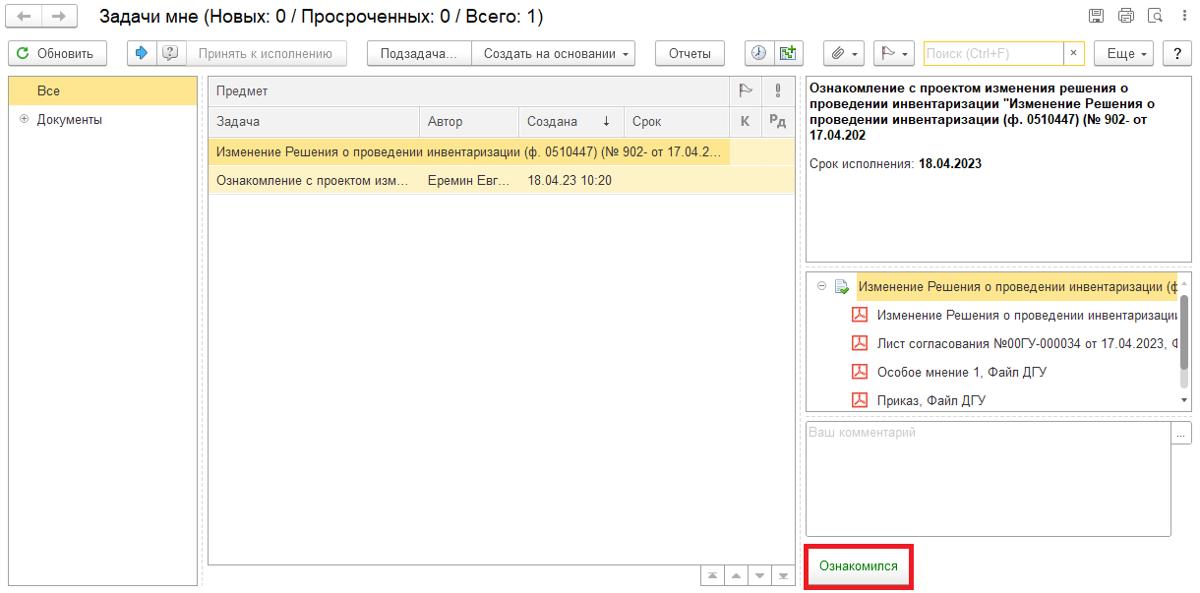
Для Ответственного исполнителя:
4.7. В случае, если отсутствует кто-то из членов комиссии (отпуск, больничный, командировка) не может поставить дату ознакомления, то ответственному исполнителю из состава комиссии необходимо открыть внутренний документ «Изменение Решения о проведении инвентаризации (ф. 0510447)» и перейти на панель навигации «Процессы и задачи». Выделить и открыть задачу «Ознакомление с проектом решения о проведении инвентаризации «Изменение Решения о проведении инвентаризации (ф. 0510447)…»
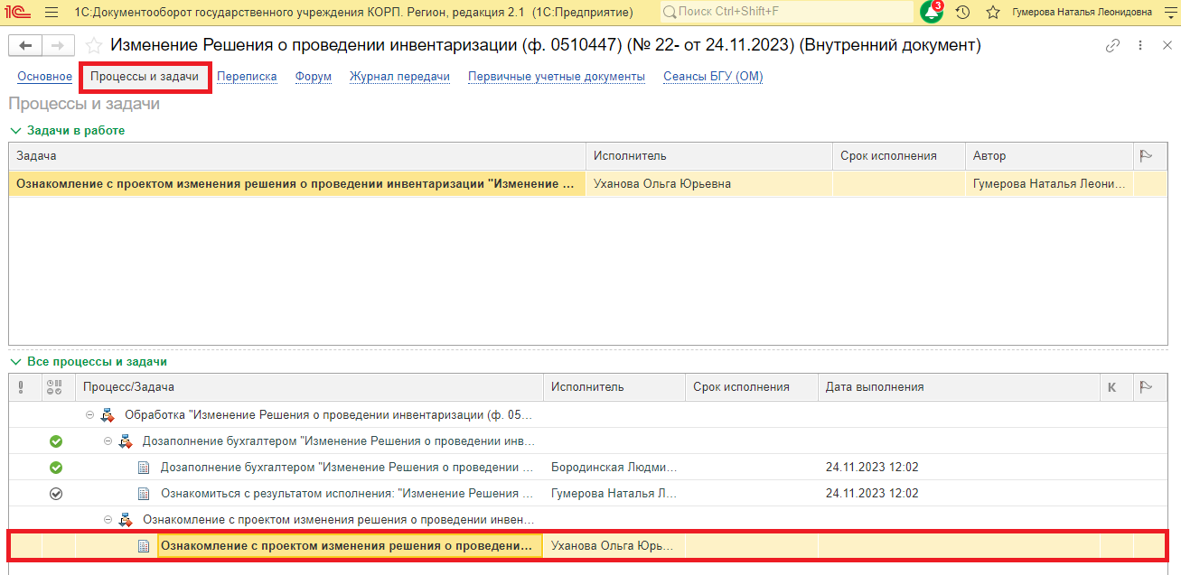

4.7.1. Нажать на кнопку «Перенаправить задачу другому исполнителю» (синяя стрелка). Откроется окно «Перенаправление задачи». В поле «Кому» указать свои ФИО.
В поле «Комментарий» указать информацию о перенаправлении задачи (например, ФИО отсутствующего и причину отсутствия). Нажать на кнопку «Перенаправить».
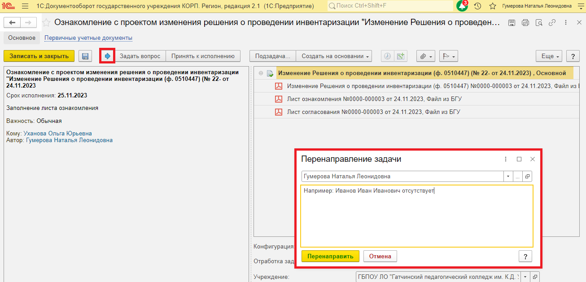
4.7.2. Перейти в задачи мне. В списке задач отразится задача «Ознакомление с проектом решения о проведении инвентаризации «Изменение Решения о проведении инвентаризации (ф. 0510447)…» с историей выполнения – Задача перенаправлена. От кого кому с комментарием.
Открыть предмет задачи.
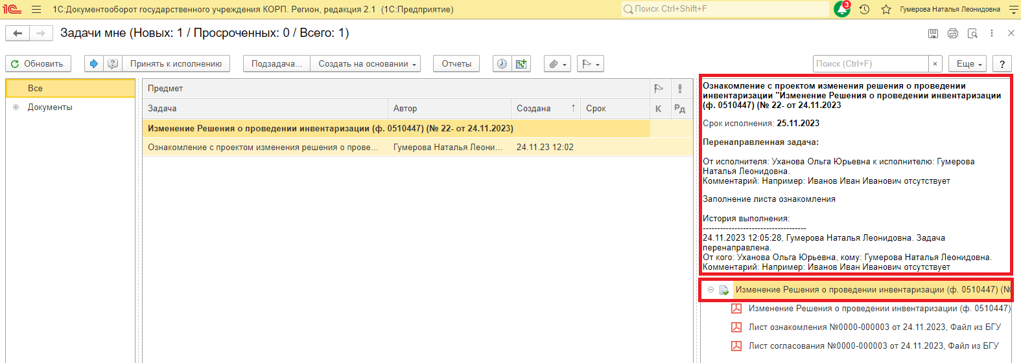

4.7.3. На закладке «Обзор» нажать на кнопку «Добавить файл к документу» и выбрать «Загрузить с диска» (например, Приказ, Распоряжение, иные нормативно-локальные акты, служебная записка и прочее).
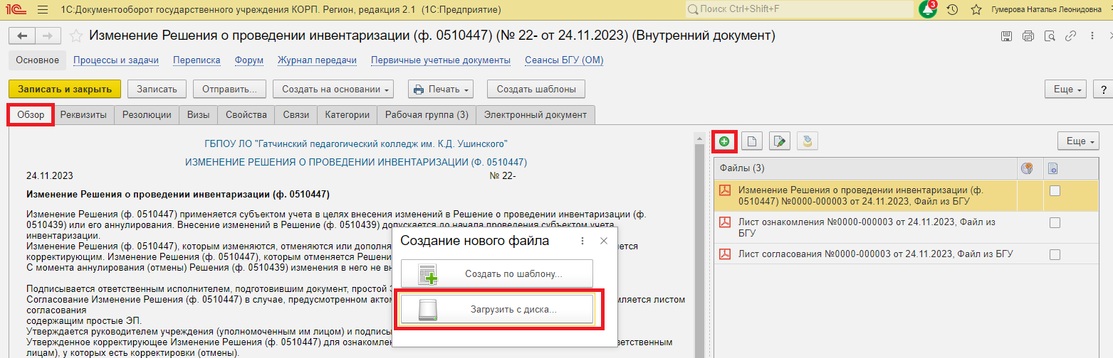
4.7.4. Закрыть предмет задачи. Вернуться в список моих задач и нажать на кнопку «Ознакомился».
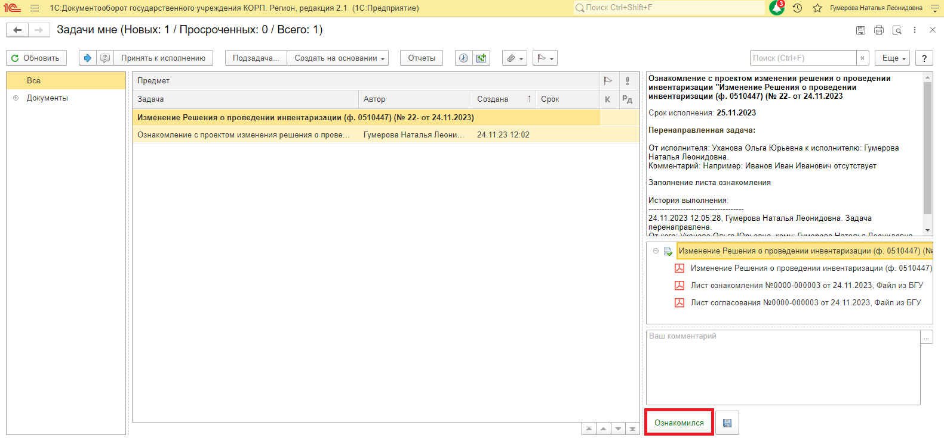

5 Этап. Подписание ответственным исполнителем

5.1. Зайти в ЭДО под Ответственным исполнителем, подготовившим документ.
5.2. На начальной странице обновить «Задачи мне». Появится задача «Подписание ответственным лицом «Подписание ответственным исполнителем «Изменение Решения о проведении инвентаризации (ф. 0510447)…».
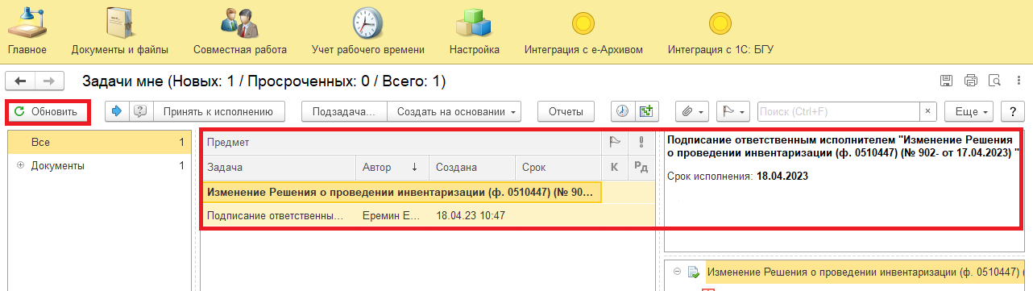
5.3. Выделить задачу из списка задач щелчком клавиши мыши. Нажать кнопку «Принять к исполнению».
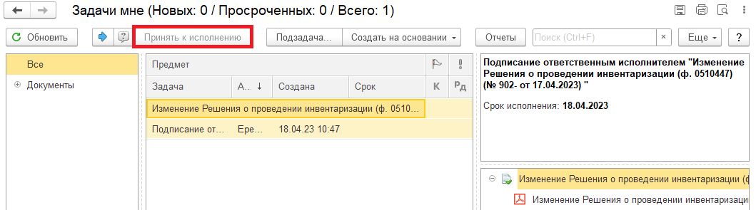
5.4. При необходимости в предмете задачи «Изменение Решения о проведении инвентаризации (ф. 0510447)…» можно открыть pdf-файлы и ознакомиться с файлами.
При первом открытии pdf-файла выходит окно «Как открыть файл?». Установить флаг «Всегда открывать только для просмотра». Далее такое окно выходить не будет.
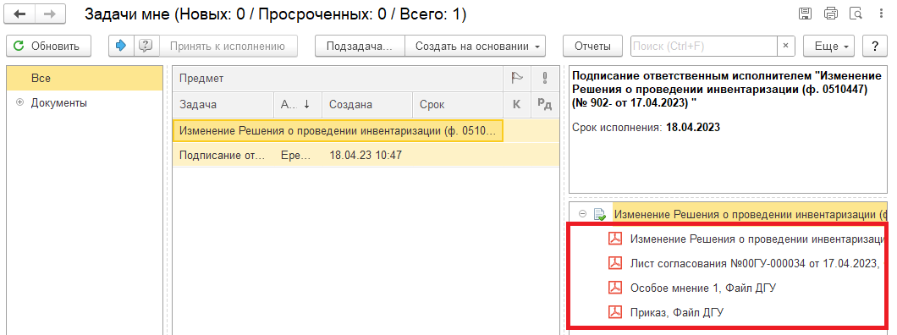
5.5. Нажать на кнопку «Подписать ЭЦП». В открывшемся окне «Подпись предмета» нажать на кнопку «Подписать».
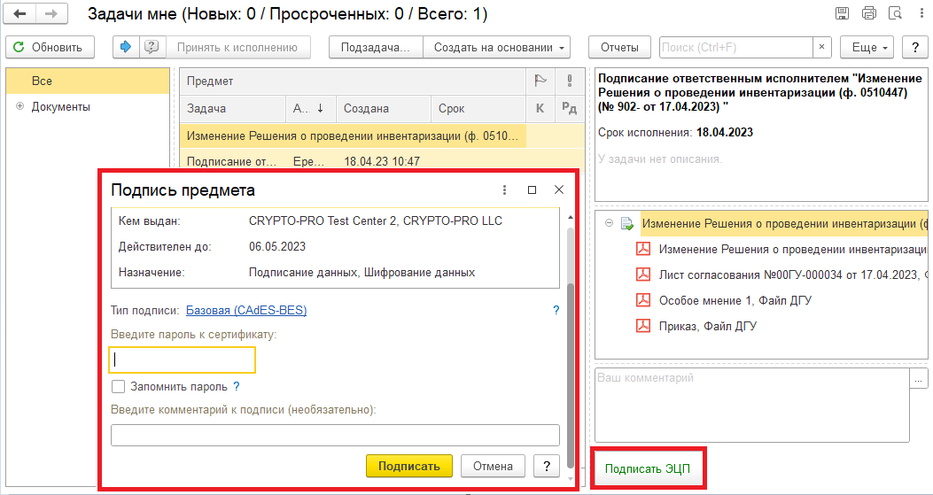

6 Этап. Подписание листа согласования

Согласование Изменение Решения (ф. 0510447) в случае, предусмотренном актом субъекта учета, его должностными лицами оформляется листом согласования, прилагаемым к Изменению Решения (ф. 0510447) и подписывается.
6.1. Зайти в ЭДО под Должностным лицом, которое согласовывает Изменение Решения (ф. 0510447)
6.2. На начальной странице обновить «Задачи мне». В списке задач отобразится задача «Подписание листа согласования «Изменение Решения о проведении инвентаризации (ф. 0510447)…».
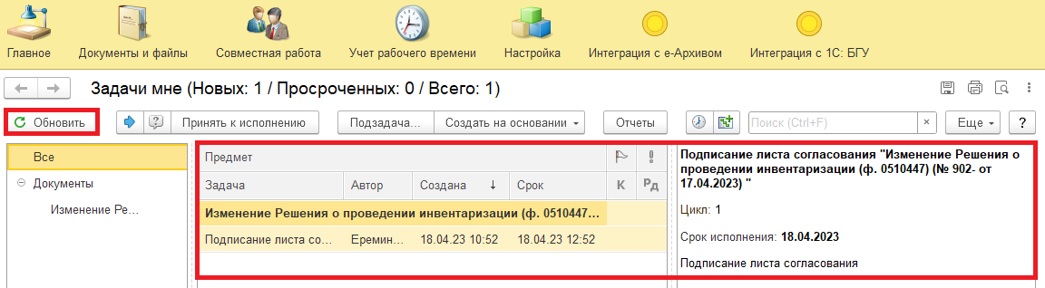

6.3. Выделить задачу из списка задач и нажать кнопку «Принять к исполнению».
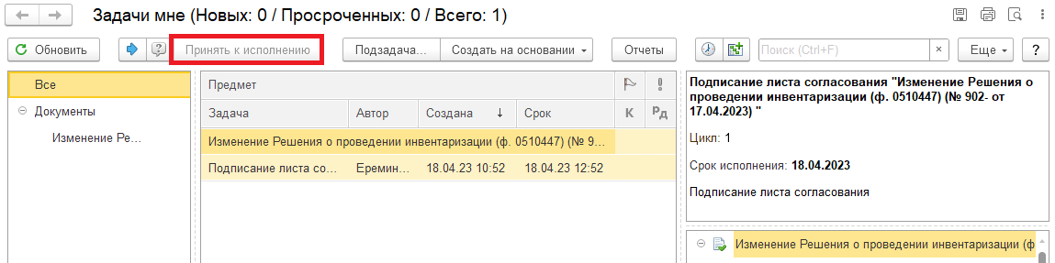
6.3.1. При необходимости в предмете задачи «Изменение Решения о проведении инвентаризации (ф. 0510447)…» можно открыть pdf-файлы.
При первом открытии pdf-файла выходит окно «Как открыть файл?». Установить флаг «Всегда открывать только для просмотра». Далее такое окно выходить не будет.
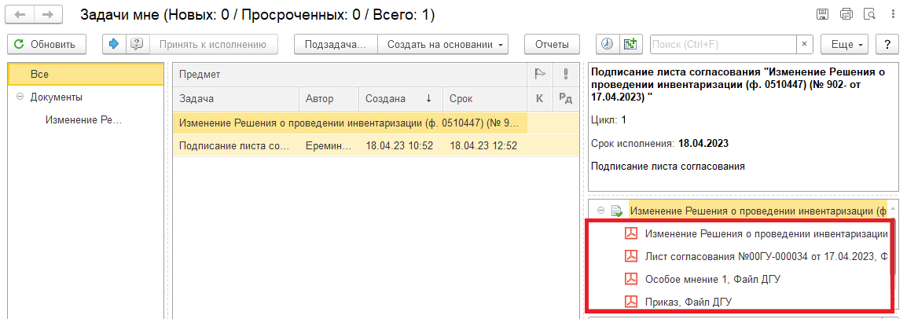
6.4. Нажать на кнопку «Подписать ЭЦП». В открывшемся окне «Подпись визы согласования» нажать на кнопку «Подписать».
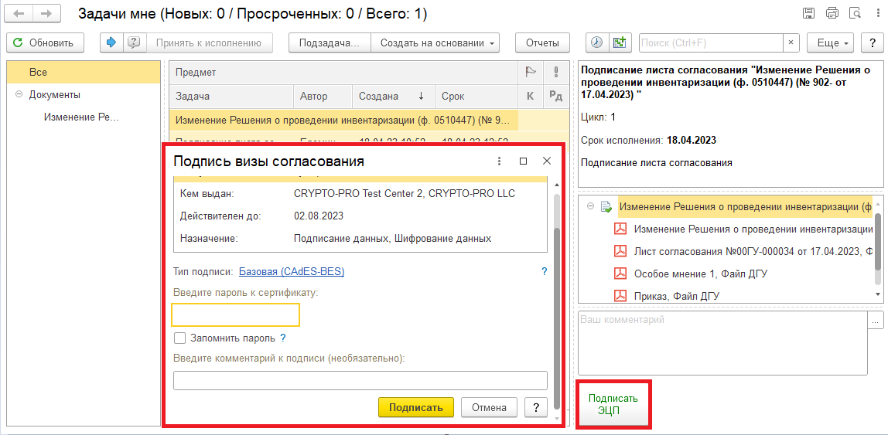

7 Этап. Утверждение руководителем.

7.1. Зайти в ЭДО под Руководителем учреждения.
7.2. На начальной странице появится задача «Утверждение руководителем «Изменение Решения о проведении инвентаризации (ф. 0510447)…».
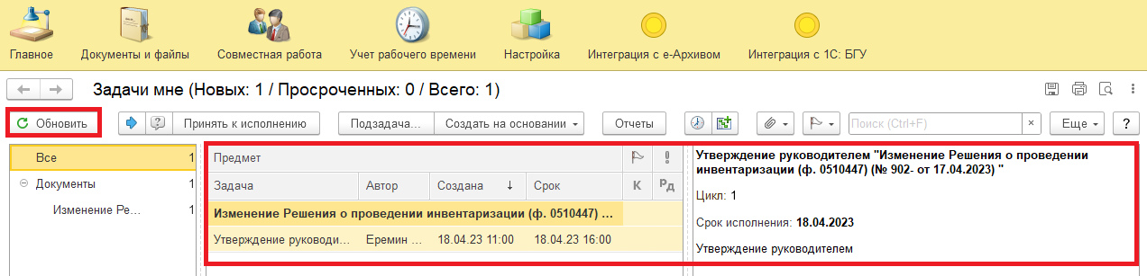7.3. Выделить задачу из списка задач и нажать кнопку «Принять к исполнению».
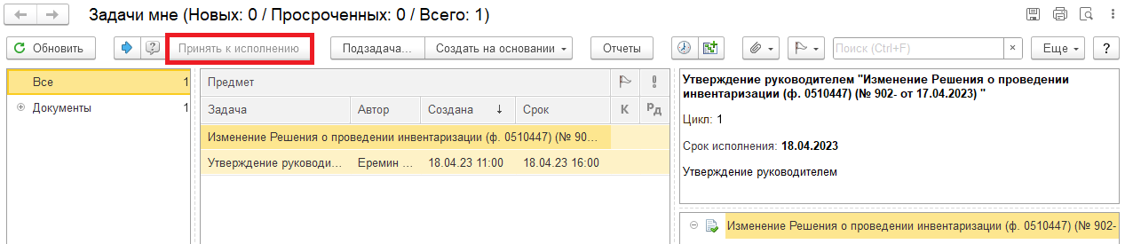
7.4. В предмете задачи «Изменение Решения о проведении инвентаризации (ф. 0510447)…» открыть pdf-файлы.
При первом открытии pdf-файла выходит окно «Как открыть файл?». Установить флаг «Всегда открывать только для просмотра». Далее такое окно выходить не будет.
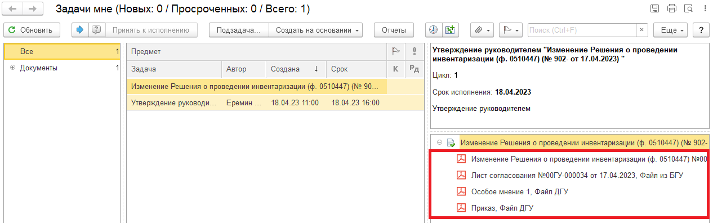

7.5. Утверждение (пункт 7.5.1.) или отказ от подписи (пункт 7.5.2.).
7.5.1. Нажать на кнопку «Утвердить с ЭЦП». В открывшемся окне «Подпись визы согласования» нажать на кнопку «Подписать». Далее 8 Этап.
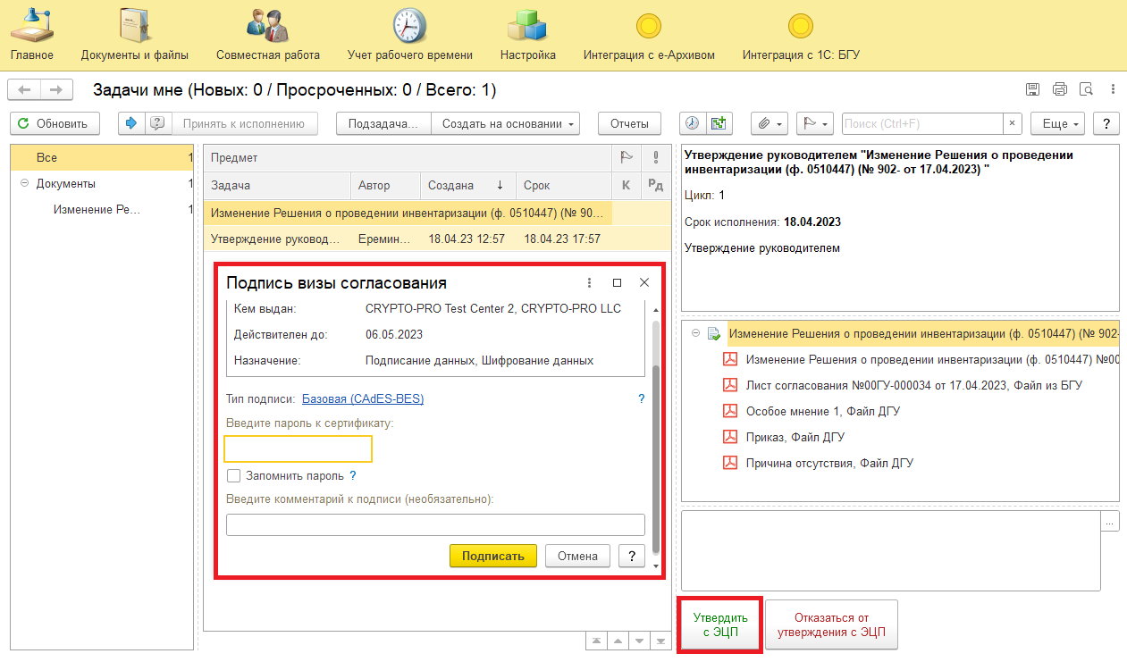
7.5.2. В случае, отклонения Изменения (ф. 0510447) руководителем учреждения (уполномоченным им лицом), нажать на кнопку «Отказаться от подписи с ЭЦП», заполнив комментарий. Появится окно «Подпись визы согласования» нажать на кнопку «Подписать». Далее 10 Этап.
Документ аннулируется и переходит в статус «Отказан». Документ направляется в архиве.
При необходимости ответственный исполнитель может создать новый документ Изменение Решения (ф. 0510447)
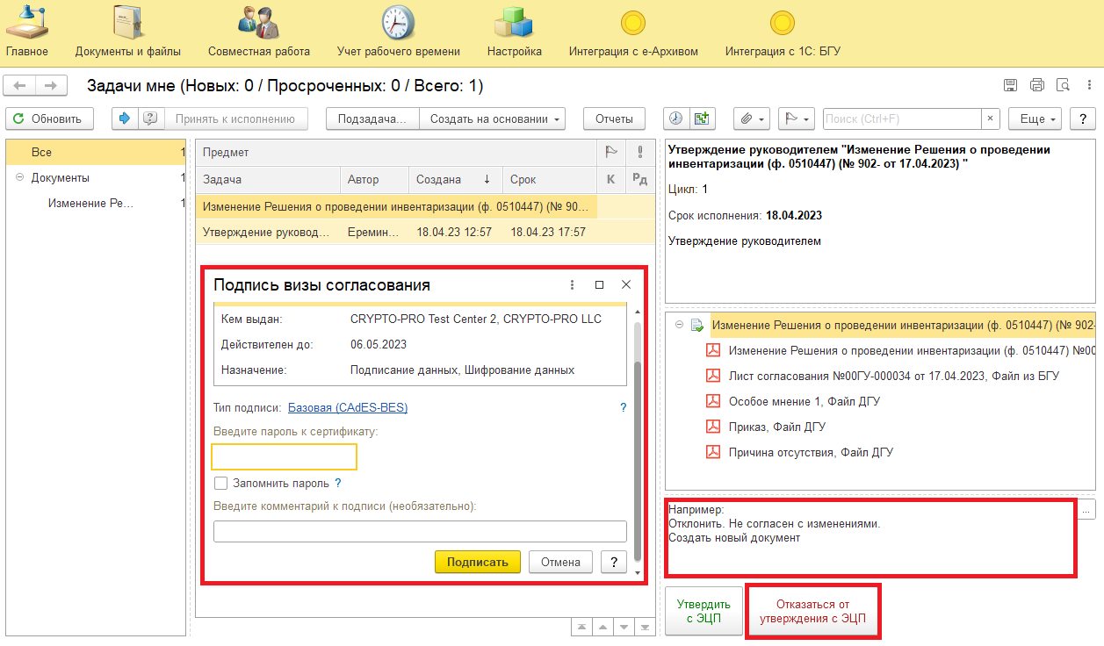

8 Этап. Подписание листа ознакомления

Изменение Решения (ф. 0510447) направляется для ознакомления членам инвентаризационной комиссии (рабочей инвентаризационной комиссии) и подписания простой ЭП в листе ознакомления, прилагаемого к Изменению Решения (ф. 0510447).
8.1. Зайти в ЭДО под Членами комиссии, ответственными лицами (в отношении объектов учета, по которым проводится инвентаризация), у которых есть корректировки (отмены).
8.2. У каждого из членов комиссии, ответственного лица (в отношении объектов учета, по которым проводится инвентаризация), у которых есть корректировки (отмены), на начальной странице обновить «Задачи мне». На начальной странице появится задача «Подписание листа ознакомления «Изменение решения о проведении инвентаризации (ф. 0510447)…».
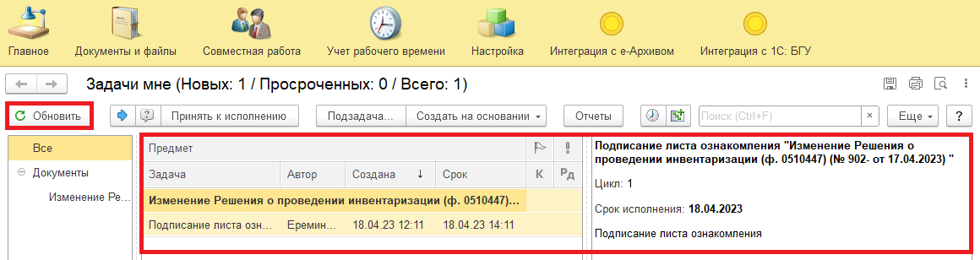
8.3. Выделить задачу из списка задач и нажать кнопку «Принять к исполнению».
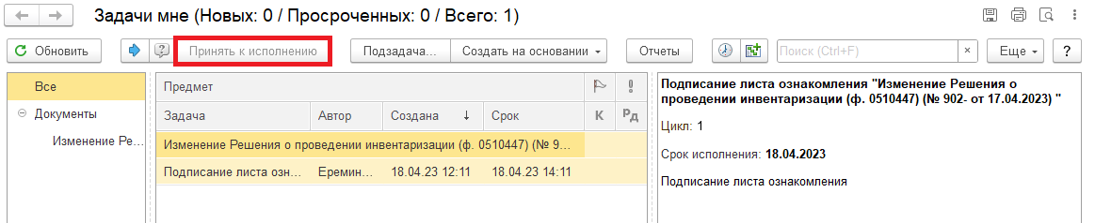

8.4. При необходимости в предмете задачи «Изменение Решения о проведении инвентаризации (ф. 0510447)…» можно открыть pdf-файлы.
При первом открытии pdf-файла выходит окно «Как открыть файл?». Установить флаг «Всегда открывать только для просмотра». Далее такое окно выходить не будет.
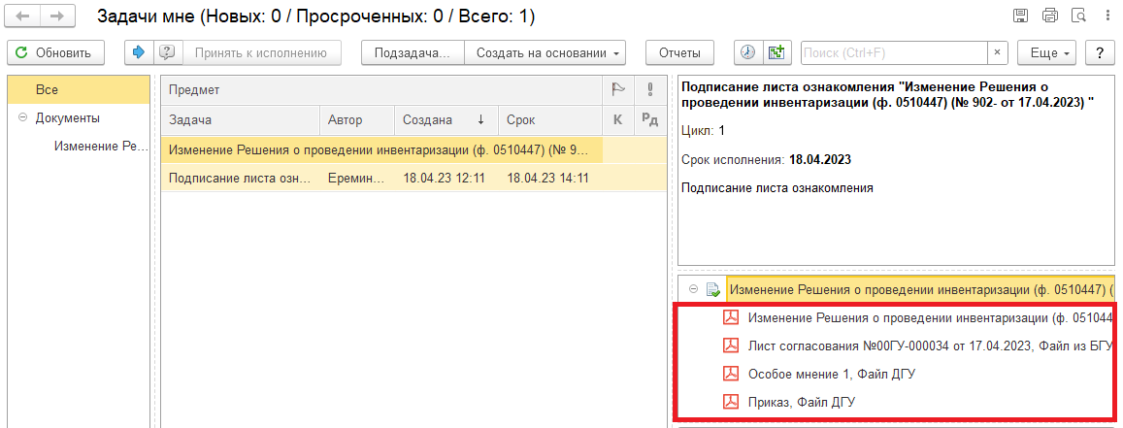
8.4.1. В случае, если на момент заполнения Листа ознакомления (4 Этап) документа Изменение Решения (ф. 0510447) отсутствовал кто-то из членов комиссии, необходимо отсутствующему члену комиссии добавить документ отсутствия в формате pdf. Для этого открыть предмет задачи «Изменение Решения о проведении инвентаризации (ф. 0510447)…»
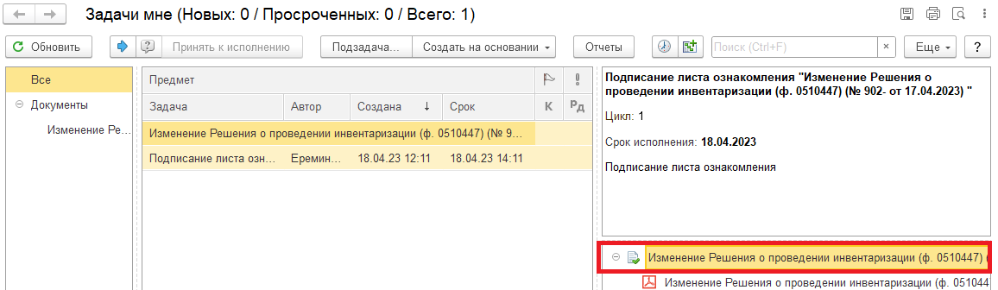

На закладке «Обзор» с правой стороны нажать на «Добавить файл к документу» и выбрать «Загрузить с диска» для загрузки файла или «Сканировать» для добавления скан-копии (в случае, если компьютер подключен к сканеру).
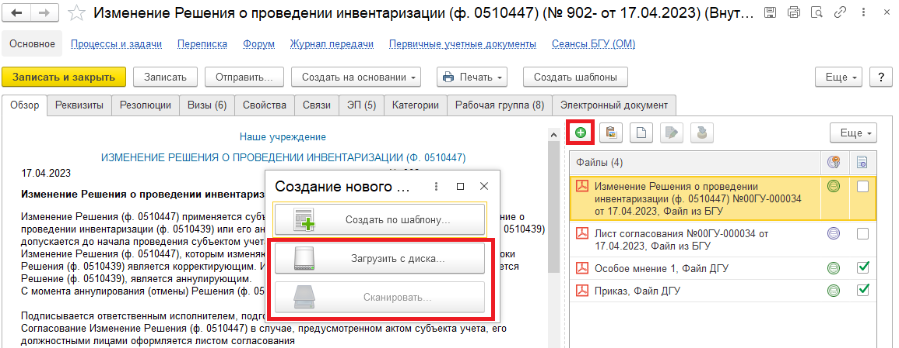
Подписать приложенную скан-копию (например, Больничный лист, Приказ о командировке (отпуске), Служебная записка). Нажать на кнопку «Еще», выбрать «ЭП и шифрование» и «Подписать».
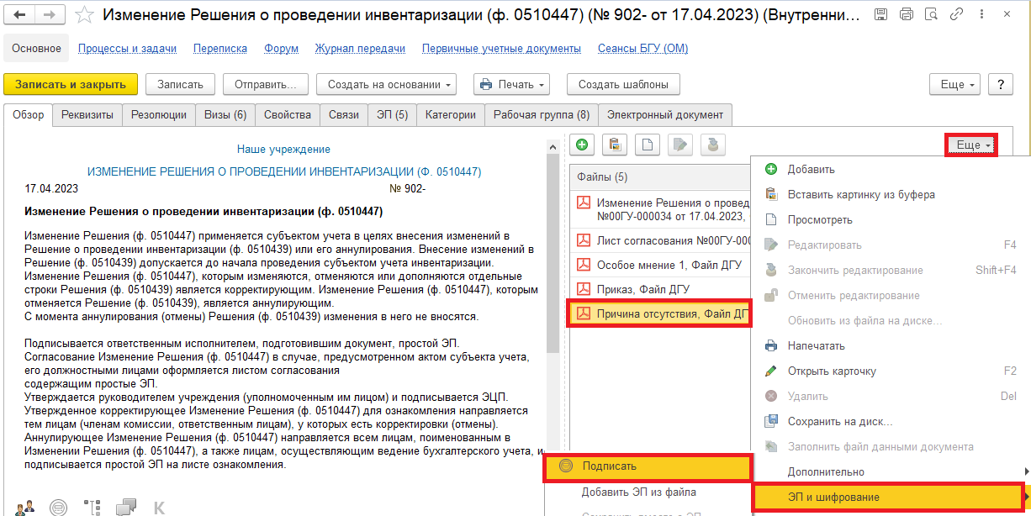

В открывшемся окне «Подписание файла» нажать на кнопку «Подписать».
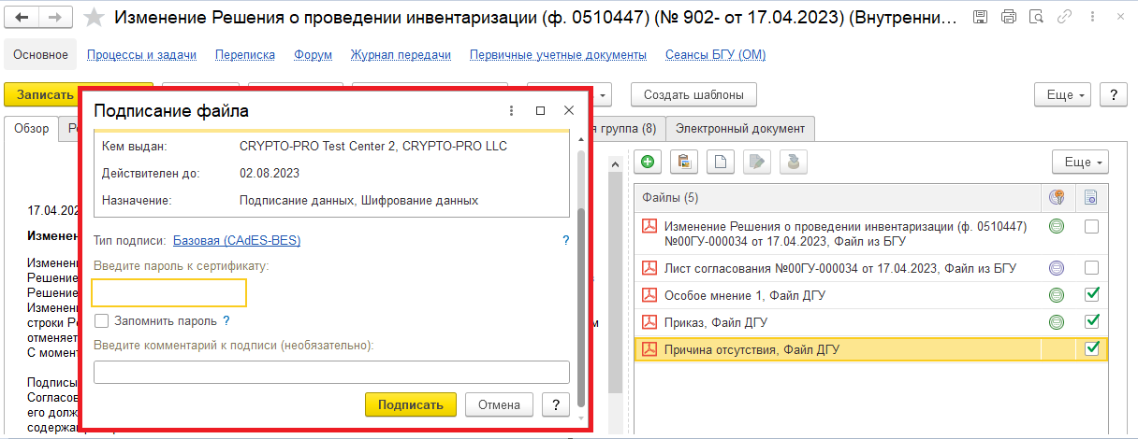
8.5. Закрыть предмет задачи и вернуться на начальную страницу. При необходимости добавить комментарий.
Нажать на кнопку «Подписать ЭЦП». В открывшемся окне «Подпись предмета» нажать на кнопку «Подписать».
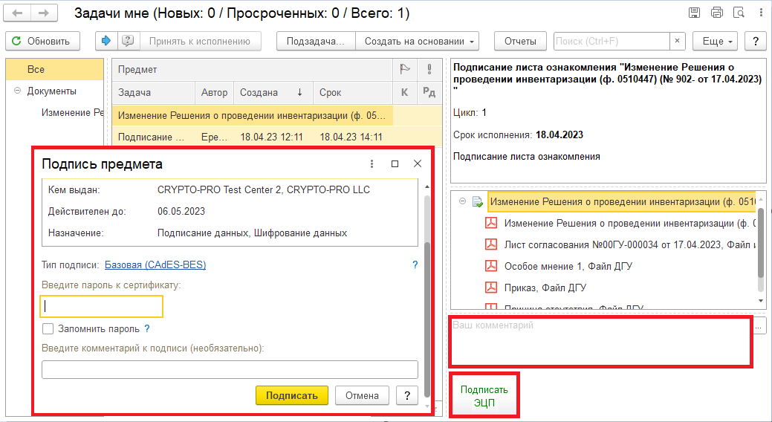

Для Ответственного исполнителя из состава комиссии:
8.6. В случае, если отсутствует МОЛ (например, уволился), открыть внутренний документ «Изменение Решения о проведении инвентаризации (ф. 0510447)» и перейти на панель навигации «Процессы и задачи». Выделить и открыть задачу «Подписание листа ознакомления «Изменение Решения о проведении инвентаризации (ф. 0510447)…»
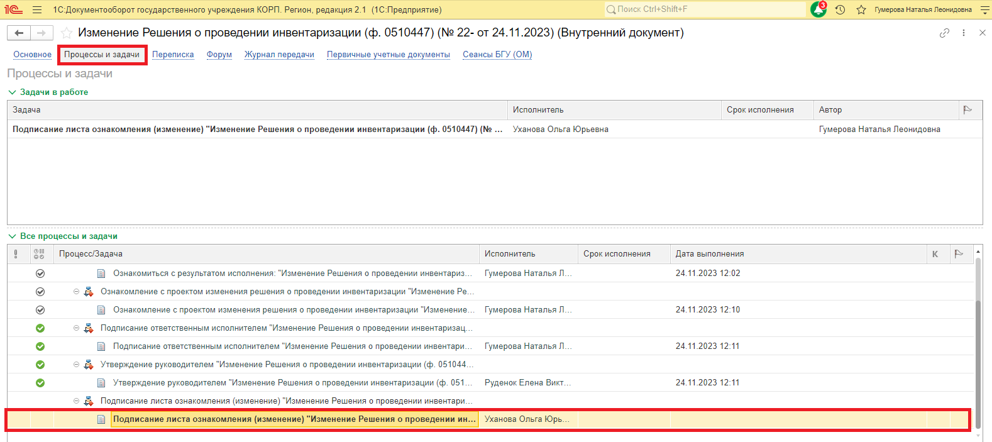
8.6.1. Нажать на кнопку «Перенаправить задачу другому исполнителю» (синяя стрелка). Откроется окно «Перенаправление задачи». В поле «Кому» указать свои ФИО.
В поле «Комментарий» указать информацию о перенаправлении задачи (например, ФИО отсутствующего и причину отсутствия). Нажать на кнопку «Перенаправить».
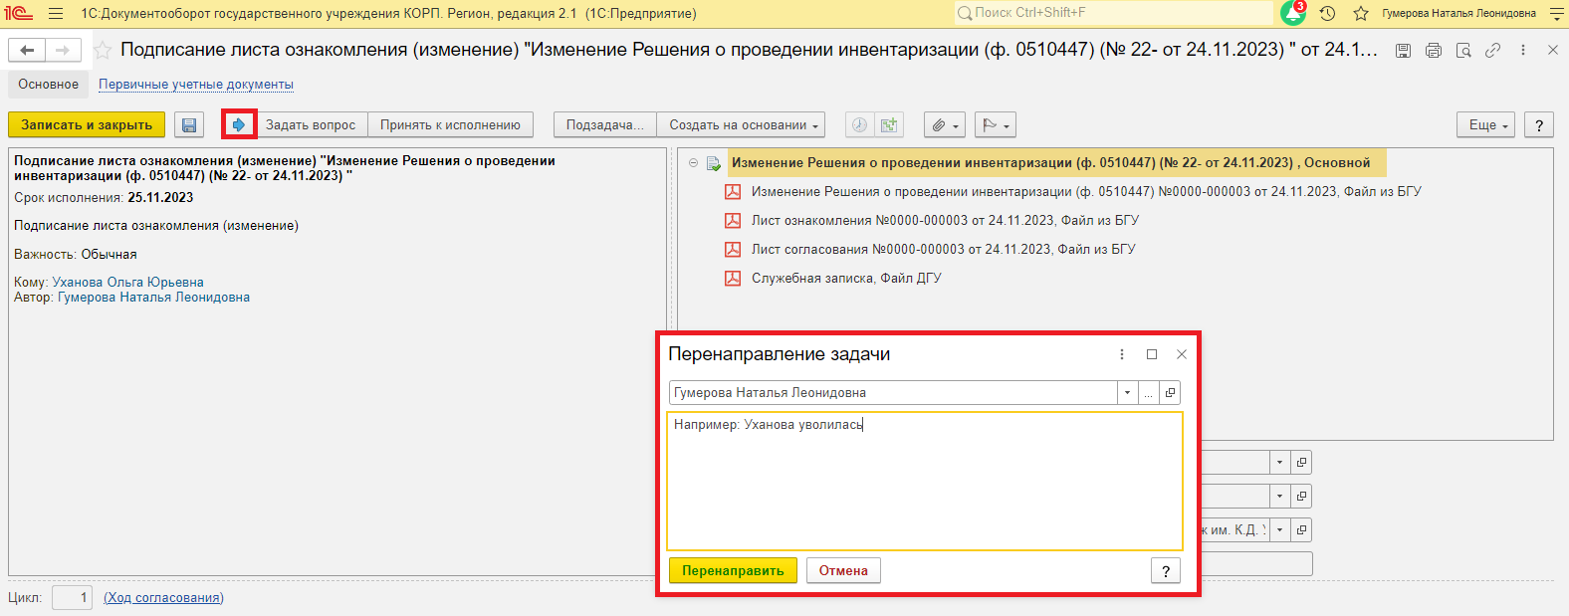

8.6.2. Перейти в задачи мне. В списке задач отразится задача «Подписание листа ознакомления «Изменение Решения о проведении инвентаризации (ф. 0510447)…» с историей выполнения – Задача перенаправлена. От кого кому с комментарием.
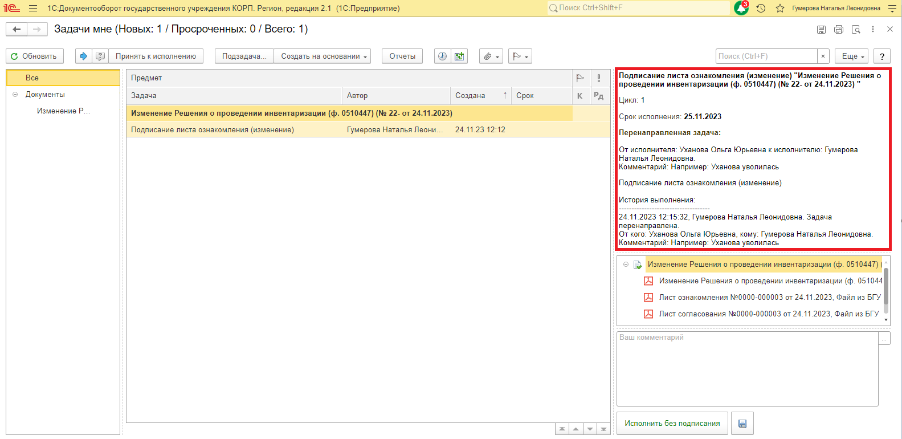
8.6.3. Нажать на кнопку «Исполнить без исполнения».
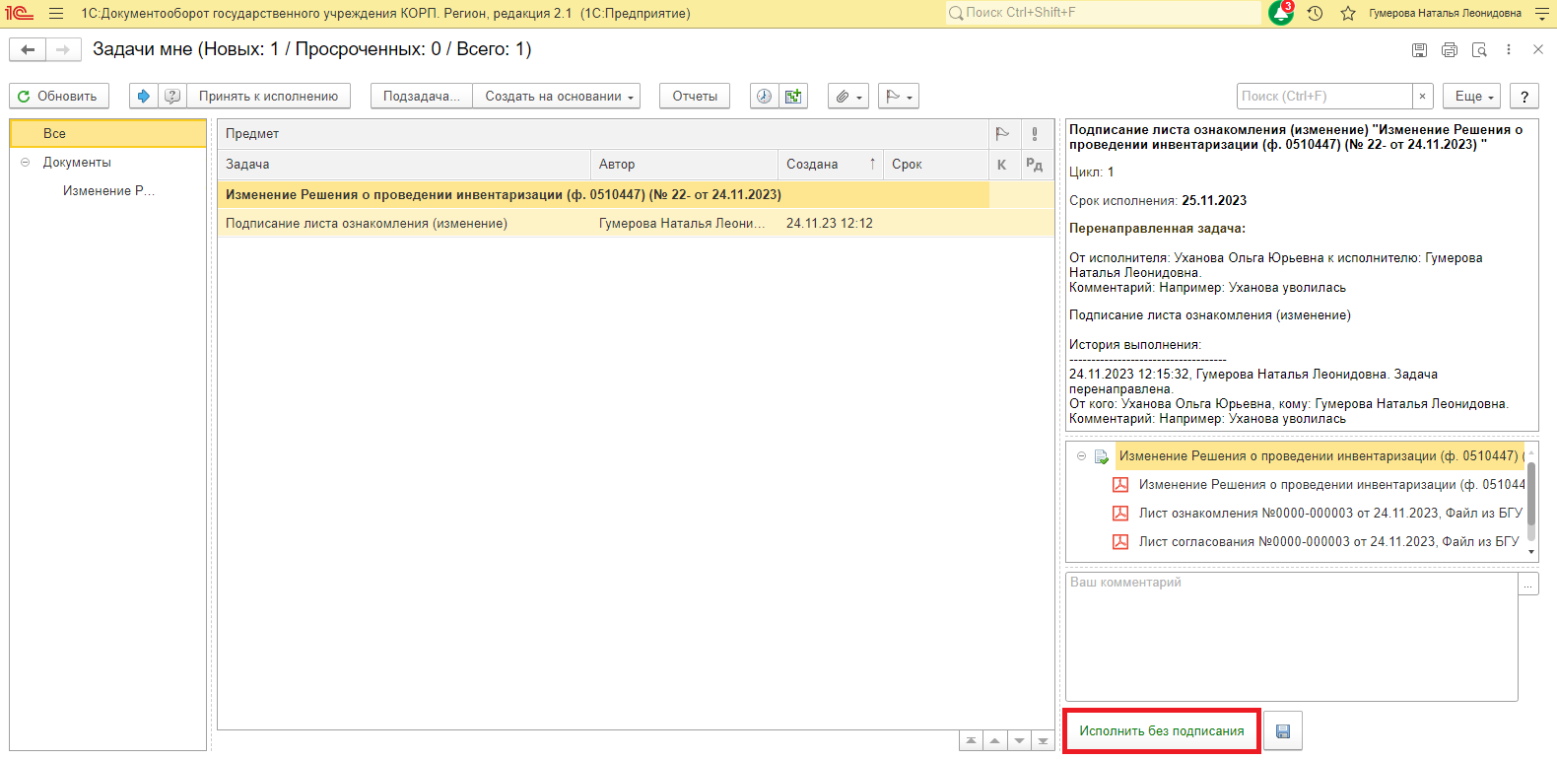

9 Этап. Отражение в учете бухгалтером.

9.1. Зайти в ПБУУ под Бухгалтером.
9.2. На начальной станице в разделе «Документооборот: задачи мне» нажать кнопку «Обновить». В списке задач отобразится задача «Отразить в учете: «Изменение Решения о проведении инвентаризации (ф. 0510447)…».
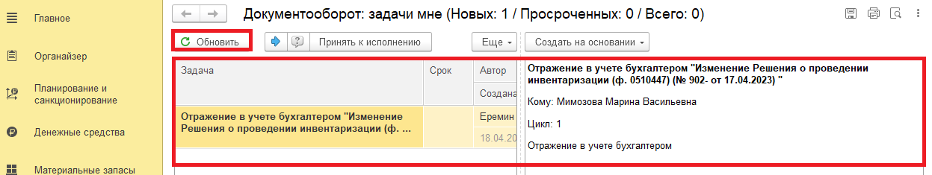
9.3. Выделить задачу из списка задач и нажать на кнопку «Принять к исполнению».
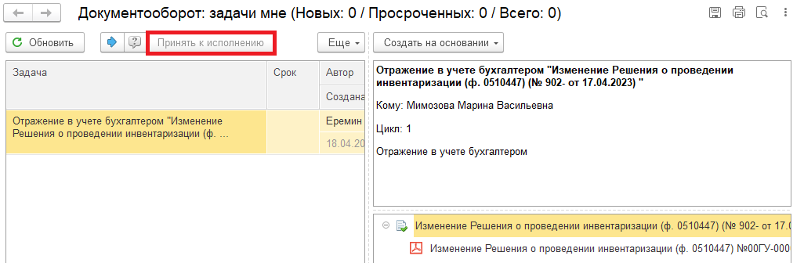
9.3.1. В предмете задачи «Изменение Решения о проведении инвентаризации (ф. 0510447)…» открыть pdf-файлы (или смотри пункт 9.5.1.).
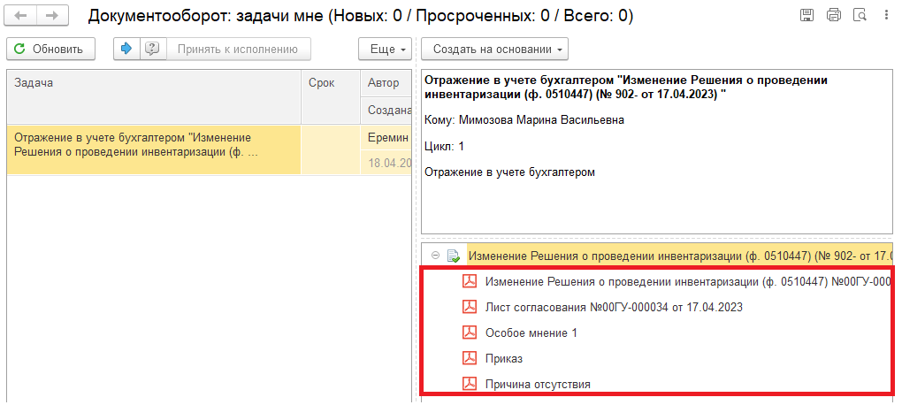
9.4. Открыть предмет задачи «Изменение Решения о проведении инвентаризации (ф. 0510447)…».
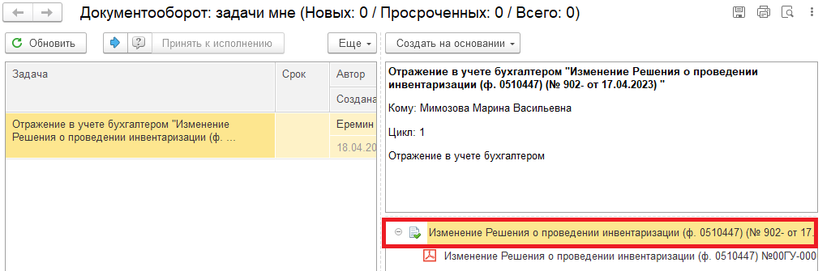
9.5. Перейти в связанный документ (гиперссылка «Связан с:»).
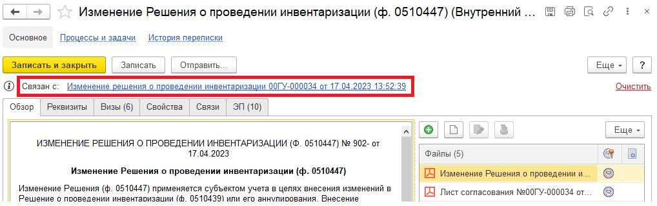
9.5.1. В случае, если пропустили пункт 9.3.1. на панели навигации открыть «Присоединенные файлы». На форме можно ознакомиться с присоединенными фалами. Для этого необходимо нажать кнопку «Просмотреть», предварительно выделив файл.
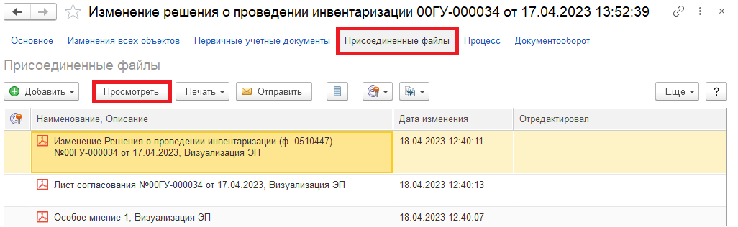

9.6. На панели навигации «Основное» и нажать на кнопку «Отразить в учете». Откроется окно «Выполнение действия возможно после проведения документа. Документ будет проведен». Нажать на кнопку «ОК».
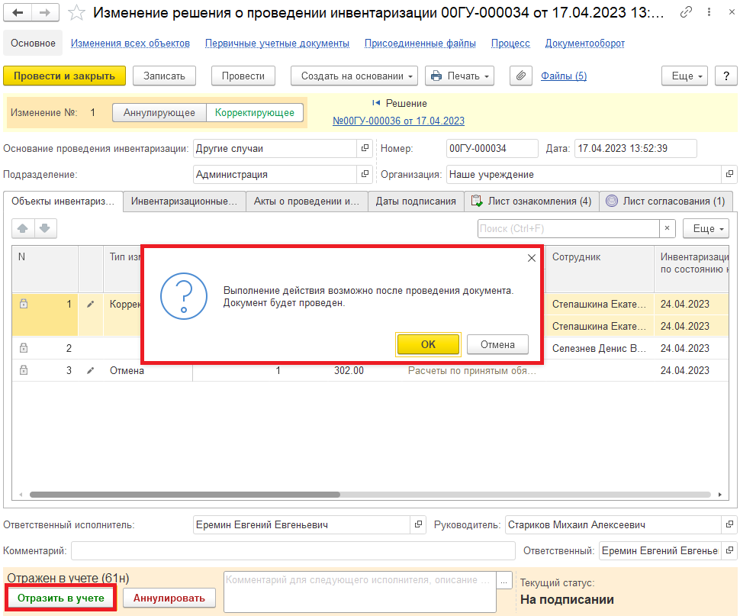

9.7. Закрыть документ. Закрыть предмет задачи. Вернуться на начальную страницу и нажать на кнопку «Исполнено».
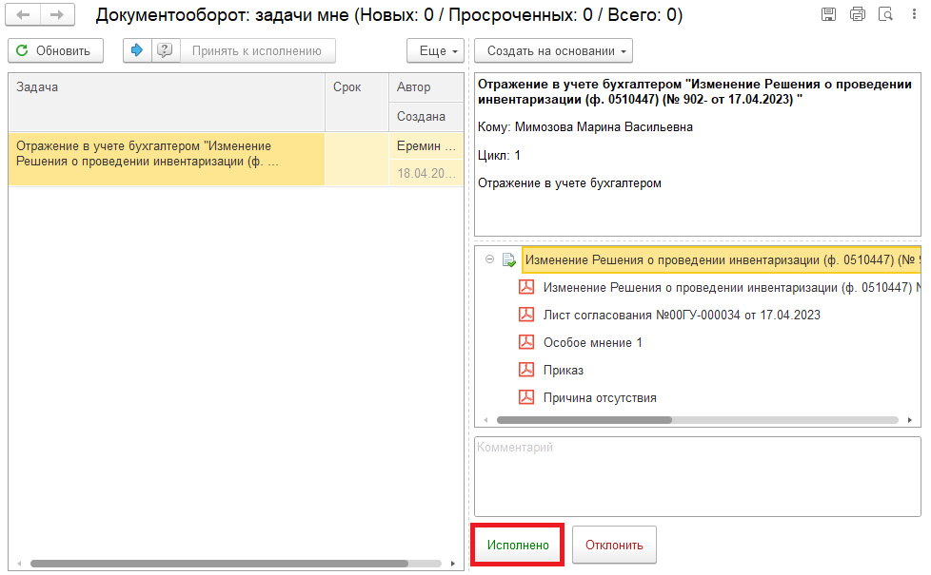
В случае исправления технической ошибки после завершения процесса обработки документа смотреть инструкцию по аннулированию документа.
Для Ответственного исполнителя:
9.8. После исполнения бухгалтером задачи по отражению в учете в ЭДО на начальной странице Ответственного исполнителя, подготовившего документ, появится задача о результате завершения процесса «Ознакомиться с результатом исполнения: «Изменение Решения о проведении инвентаризации (ф. 0510447)…» – нажать на кнопку «Завершить исполнение».
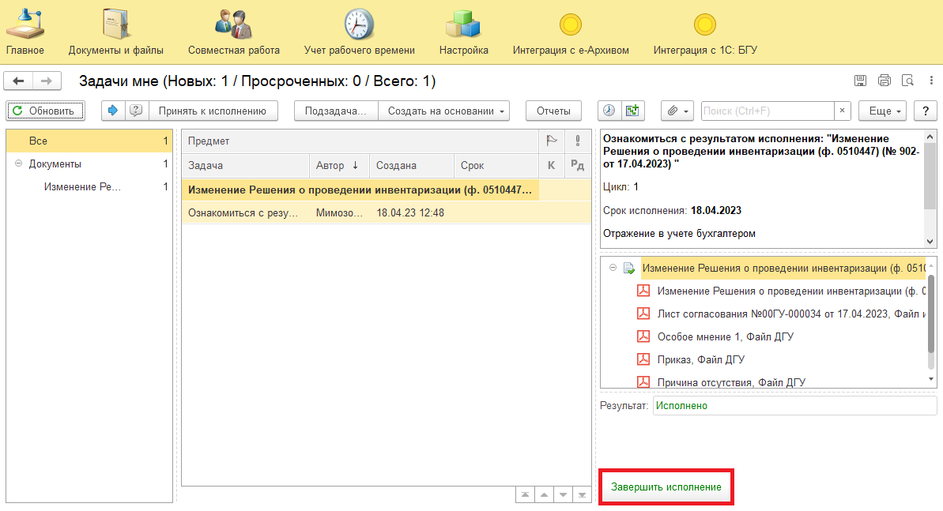

10 Этап. Аннулирование документа

Исполнение 10 Этапа осуществляется в случае, если Изменение Решения (ф. 0510447) не утверждено руководителем учреждения (уполномоченным им лицом) (после пункта 7.5.2.), то Изменение Решения (ф. 0510447) переходит в статус «Отказан», после чего оно аннулируется и переходит в статус «Аннулирован» и хранится в архиве документов.
10.1. Зайти в ПББУ под Бухгалтером.
10.2. На начальной станице в разделе «Документооборот: задачи мне» нажать кнопку «Обновить». В списке задач отобразится задача «Аннулирование документа «Изменение Решения о проведении инвентаризации (ф. 0510447)…».
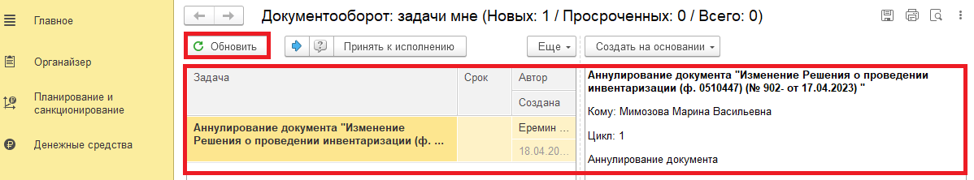
10.3. Выделить задачу из списка задач и нажать кнопку «Принять к исполнению».
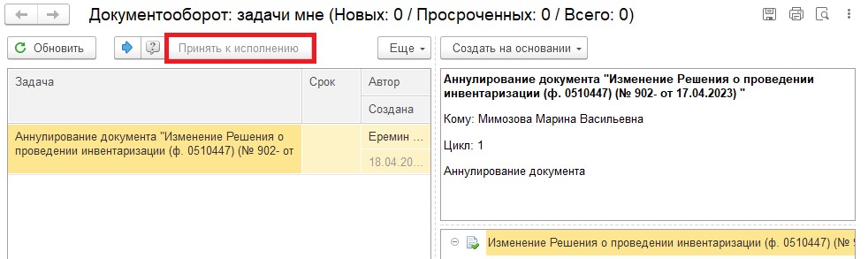
10.4. Открыть предмет задачи «Изменение Решения о проведении инвентаризации (ф. 0510447)».
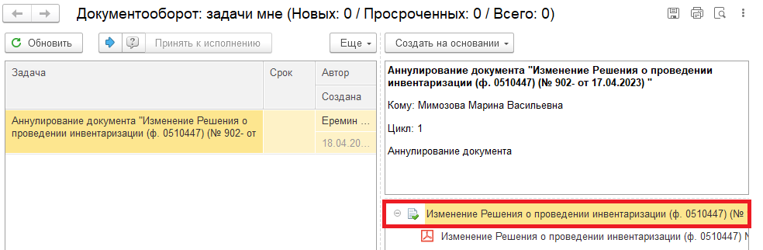
10.5. При задаче на аннулирование документа Изменение Решения (ф. 0510447) открыть закладку «Визы» и ознакомиться с причиной отклонения документа.
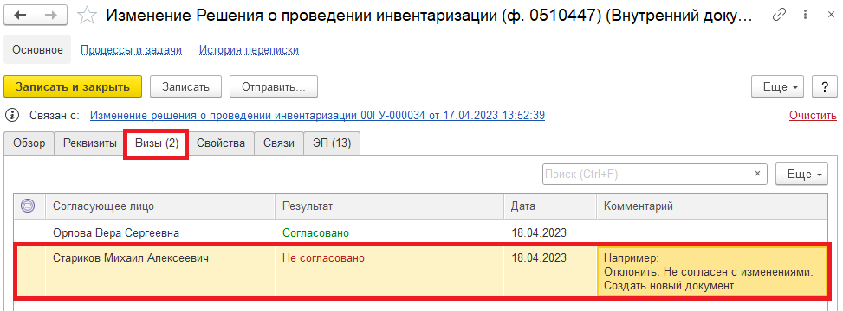
10.5.1. Перейти в связанный документ (гиперссылка «Связан с»).
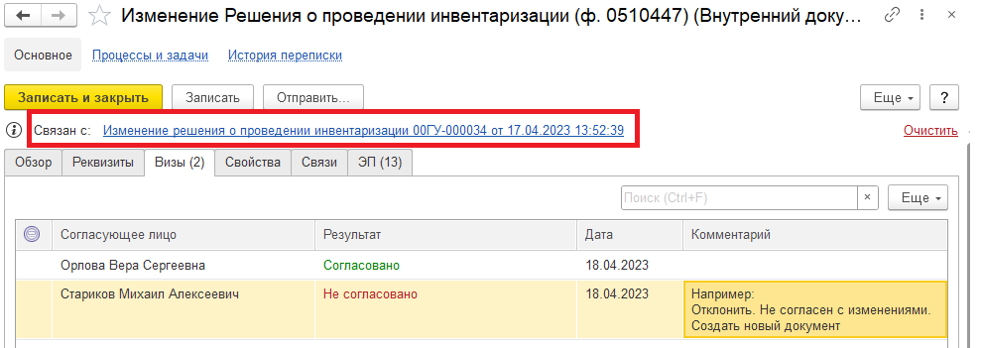

10.6. В случае получения задачи на аннулирование документа заполнить поле «Комментарий» (реквизит обязателен к заполнению) с причиной аннулирования и нажать на кнопку «Аннулировать».
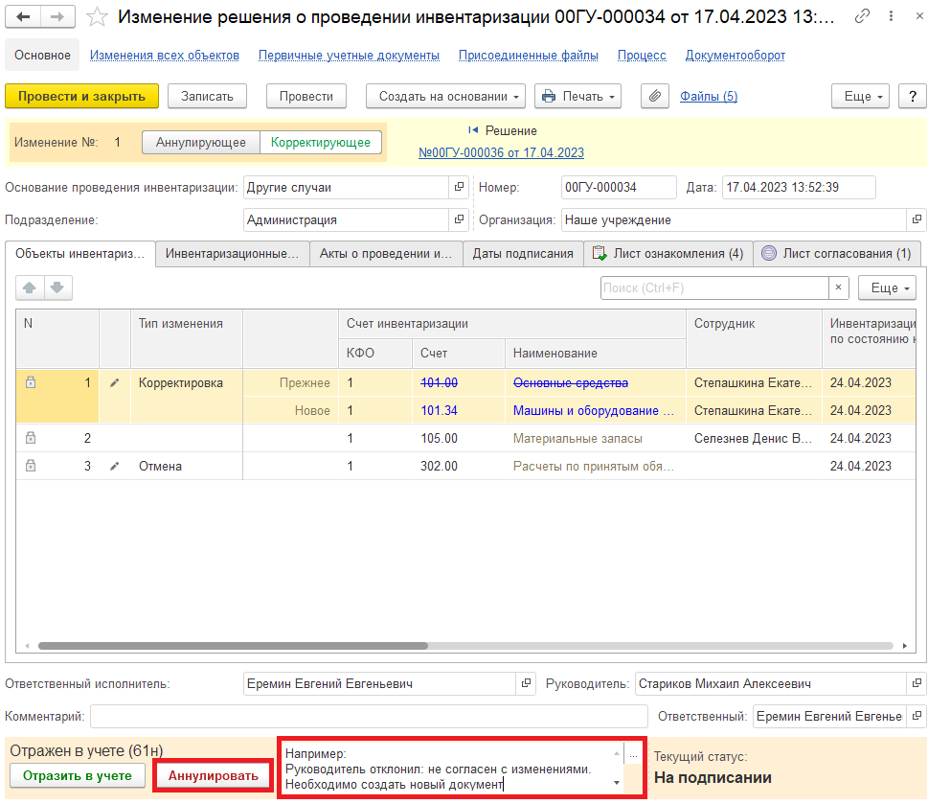

10.7. Закрыть документ. Закрыть предмет задачи. Вернуться на начальную страницу и нажать на кнопку «Исполнено».
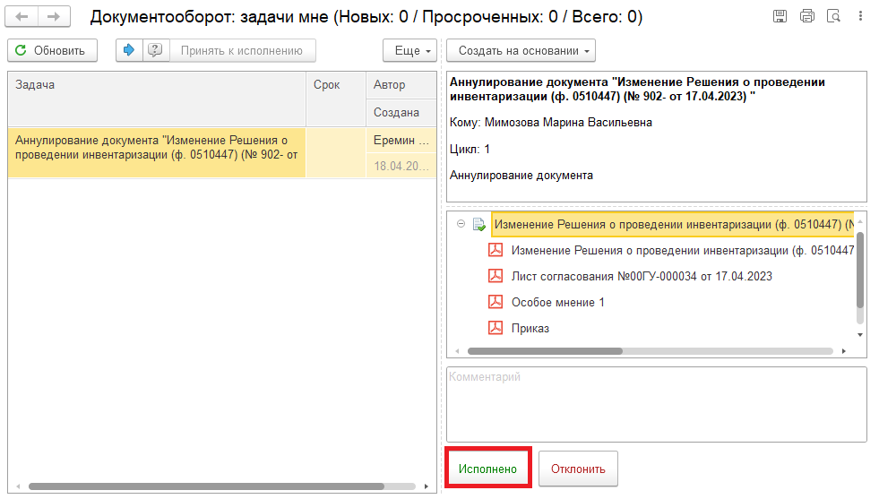
Для ответственного исполнителя:
10.8. После исполнения задачи в ЭДО на начальной странице Ответственного исполнителя, подготовившего документ, появится задача о результате завершения процесса «Ознакомиться с результатом исполнения: «Аннулирование документа «Решение о проведении инвентаризации: «Изменение Решения о проведении инвентаризации (ф. 0510447)…» – нажать на кнопку «Завершить исполнение».
